2017届研究生硕士学位论文

分类号： 学校代码：10269

密 级： 学 号：51151500102



**East China Normal University**

**硕士学位论文**

**MASTER’S DISSERTATION**

**论文题目：基于交通大数据的商圈可视化研究**

**院 系：计算机科学与软件工程学院**

**专 业： 软件工程**

**研究方向： 信息可视化**

**指导教师： 王长波 教授**

**学位申请人： 李柯林**

2017 年 9月

Dissertation for master degree in 2017 University code: 10269

Student ID: 51151500102

**East China Normal University**

**Title：Visual analysis of retailing store location selection**

**Department: Computer Science and Software Engineering**

**Major: Software Engineering**

**Research Direction: Information Visualization**

**Supervisor: Changbo Wang Professor**

**Candidate: Kelin Li**

**April, 2017**

**华东师范大学学位论文原创性声明**

郑重声明：本人呈交的学位论文《零售商店选址可视分析》，是在华东师范大学攻读**硕士**/博士（请勾选）学位期间，在导师的指导下进行的研究工作及取得的研究成果。除文中已经注明引用的内容外，本论文不包含其他个人已经发表或撰写过的研究成果。对本文的研究做出重要贡献的个人和集体，均已在文中作了明确说明并表示谢意。

**作者签名： 日期：** 年 月 日

**华东师范大学学位论文著作权使用声明**

《零售商店选址可视分析》系本人在华东师范大学攻读学位期间在导师指导下完成的**硕士**/博士（请勾选）学位论文，本论文的著作权归本人所有。本人同意华东师范大学根据相关规定保留和使用此学位论文，并向主管部门和学校指定的相关机构送交学位论文的印刷版和电子版；允许学位论文进入华东师范大学图书馆及数据库被查阅、借阅；同意学校将学位论文加入全国博士、硕士学位论文共建单位数据库进行检索，将学位论文的标题和摘要汇编出版，采用影印、缩印或者其它方式合理复制学位论文。

本学位论文属于（请勾选）

（ ）1.经华东师范大学相关部门审查核定的“内部”或“涉密”学位论文*，于 年 月 日解密，解密后适用上述授权。

（ ）2.不保密，适用上述授权。

导师签名 本人签名

年 月 日

* “涉密”学位论文应是已经华东师范大学学位评定委员会办公室或保密委员会审定过的学位论文（需附获批的《华东师范大学研究生申请学位论文“涉密”审批表》方为有效），未经上述部门审定的学位论文均为公开学位论文。此声明栏不填写的，默认为公开学位论文，均适用上述授权）。

**李柯林 硕士学位论文答辩委员会成员名单**

|  |  |  |  |
| --- | --- | --- | --- |
| 姓名 | 职称 | 单位 | 备注 |
|  |  |  |  |
|  |  |  |  |
|  |  |  |  |
|  |  |  |  |
|  |  |  |  |
|  |  |  |  |
|  |  |  |  |

# 摘要--900

由于公共地铁系统的便捷性，使它成为大多数上班族的首选出行方式。然而，随着交通流量数据在数量和种类上的急剧增加，使得设计有效的可视分析方法成为挑战，本文分析了基于地铁刷卡数据的人群移动行为，并提出交互式的可视分析系统，旨在分析不同群体的移动行为和展示时序的交通流量信息。并为之后的研究提供理论基础。

现有的关于商圈的研究主要集中在商业领域和经济学领域，但是传统的研究不能很好地利用大数据的优势。本文从分析交通大数据入手，对人流数据和商业数据进行了深层次的研究，并通过可视化的方式从多角度进行分析。与基于统计抽样的位置推荐研究不同，本文通过挖掘销售数据，商圈数据和多维地理空间数据来进行可视分析。同时本文对商圈吸引力模型进行了深入研究，通过对比已有模型的优势，以及多次相关性分析，提出了适用于大型城市的商圈吸引力模型，并指出了影响因素与城市的关联性。同时本文从新的角度提出了一种规范商圈辐射范围的方法，能够结合本文提出的吸引力模型对商圈发展趋势进行预测。

大型零售商店在我国发展迅速，如何选择合适的新店位置，对企业获得更大的利润至关重要**。**在大数据时代到来的今天，零售业海量数据的产生，使得选址问题能够更加客观更加科学的进行分析。但是同样，由于数据量巨大以及跨学科研究的成本过高，没有一个明确的模式来对选址问题进行全面的研究。传统的经济学研究方法大多采用抽样调查以及专家评估的方式，已经无法满足如今越来越庞大的商业区选址的分析要求。选择正确的位置需要大量复杂的信息，例如商业区的属性，客户流程和当前业务绩效。与基于统计抽样的定位推荐方法不同，本文提供数据驱动视觉比较的方法。我们构建了一个交互式视觉分析系统，用于商业历史数据，客户流数据，选址推荐和可视比较的交互式的查询方式。本文的研究有很好的应用背景，能够为政府和企业制定相应策略提供很好的辅助。

关键词：可视分析，交通大数据，吸引力模型，人群行为，选址推荐

# ABSTRACT

**Keywords:**

# 目录

摘要--900 IV

ABSTRACT V

目录 VI

图清单 VIII

表清单 X

第一章 绪论 1

1.1 研究背景及意义 1

1.2 国内外研究现状 2

1.3 研究目标和内容 4

1.4 论文组织结构 4

1.5 本章小结 5

第二章 相关工作 6

2.1 交通大数据相关研究 6

2.2 商圈引力模型分析 7

2.3 商业选址相关工作 8

2.4 可视化技术 10

2.5 本章小结 10

第三章 居民出行与聚集行为可视分析 11

3.1 分析思路 11

3.2 研究任务 12

3.3 交通卡数据分析 13

**3.3.1** **上班族行为分析** 13

**3.3.2** **居民聚集行为分析** 14

**3.3.3** **章节架构** 14

3.4 可视分析系统 15

**3.4.1流量快照模块** 15

**3.4.2站点流量关系模块** 16

**3.4.3时序流量模块** 17

3.5本章小结 19

第四章 商圈引力模型研究 20

4.1 分析思路 20

4.2 研究现状 22

4.3 引力模型分析 24

**4.3.1相关性与相关系数** 24

**4.3.2引力模型设计** 27

**4.3.3模型误差分析** 28

4.4本章小结 31

第五章 零售商店选址可视分析 33

5.1研究任务 33

5.2选址推荐模型 35

5.3可视化模块 36

**5.3.1商业影响力视图** 36

**5.3.2统计分析视图** 37

**5.3.3选址推荐视图** 38

**5.3.4可视比较视图** 39

5.4本章小结 40

第六章实验分析 41

6.1居民行为案例研究 41

**6.1.1活跃站点的流量趋势分析** 41

**6.1.2群体移动行为分析** 43

6.2商圈引力模型评估 44

**6.2.1模型对比分析** 44

**6.2.2模型有效性验证** 46

**6.2.3零售商圈前景预测** 46

6.3零售商店选址效果评估 46

**5.2.1有效性评估** 46

**5.2.2解决方案比较** 48

6.4本章小结 48

第七章总结和展望 49

7.1 总结 49

7.2未来的研究工作 49

参考文献 51

致谢 57

研究生期间科研成果 59

# 图清单

图2.1 节点中心性示意图 9

图2.2 一个图的三种布局 9

图2.3 使用FR模型的力引导布局 10

图2.4 Fruchterman-Reingold布局、ForceAtlas2布局、Yifanhu布局和Openord布局 11

图2.5 地图布局 12

图2.6 聚类布局 13

图2.7 一个两种美学标准冲突的例子 14

图2.8 视觉注意机制示例图 15

图2.9 图像质量评估的具体流程 17

图2.10 对回归分析分类的三个度量 18

图2.11 svm向高维空间的映射 19

图3.1 基于视觉感知的图布局评估流程图 22

图3.2 节点P的周边区域 24

图3.3 邻接节点的分布的对称性 26

图3.4 节点重要性热图示意图 28

图4.1 基于回归的图布局整体质量评估的流程图 32

图4.2 图布局最小角度指标示意图 33

图4.3 图布局边正交性指标示意图 34

图4.4 图布局中节点分布的条形图展示 35

图4.5 图布局中边长度一致性指标的示意图 36

图4.6 图布局主观评分与各指标的散点图 40

图4.7 模型选择流程图 41

图5.1 食物关系网示意图 43

图5.2 食物关系网Fruchterman-Reingold布局热图 44

图5.3 食物关系网ForceAtlas2布局热图 45

图5.4 食物关系网Openord布局热图 46

图5.5 食物关系网Yifanhu布局热图 47

图5.6 蛋白质关系网Fruchterman-Reingold布局热图 48

图5.7 蛋白质关系网ForceAtlas2布局热图 49

图5.8 蛋白质关系网Openord布局热图 50

图5.9 蛋白质关系网Yifanhu布局热图 51

图5.10 图布局质量评价算法的性能评价框架 52

图5.11 基于线性核函数的SVR预测结果 55

# 表清单

表3.1 由不同影响因素设计的用户实验图 23

表3.2 实验结果人数百分比 24

表3.3拓扑重要性与视觉重要性差异量化值示例 29

表4.1 节点在图布局中x轴、y轴方向的分布情况 35

表4.2 主观实验中图结构的基本信息 37

表4.3 图布局主观质量评价评分表 38

表4.4 图布局的平均意见分数 38

表4.5 SVR中不同的核函数 42

表5.1 食物关系网络拓扑重要性与视觉重要性差异量化值 47

表5.2蛋白质关系网络拓扑重要性与视觉重要性差异量化值 50

表5.3 不同回归方法的性能指标对比 54

# 第一章 绪论

## 1.1 研究背景及意义

在当今时代，大数据已经深入人心，企业和政府都对大数据的研究抱有很大期望，那么如何很好的利用大数据来完成各项研究成为了人们关心的重点。其中随着大数据的发展同样发展迅速的是信息可视化领域。可视化的合理应用不仅仅能够更好地展示数据间的联系，也能通过可视分析挖掘隐藏在数据内部的规律。信息可视化包括数据可视化、视觉设计、可视分析等内容，这些内容的合理应用以及与数据分析、数据挖掘知识的结合成为了各行各业关注的重要课题。

商业数据由于其本身的特性，即社会性，连续性，综合性以及其获取的困难性和私密性，对其进行可视分析十分困难。传统的商业分析方法大多是基于统计学的分析，即使是今天仍有很大规模的研究是基于抽样调查和问卷调查来进行。这样小样本的数据分析很难应用数据挖掘和机器学习的方法来研究数据深层次的规律，同样也会造成分析结果的误差。本文通过使用交通数据结合商业数据的方法对商圈进行了一系列的研究。

商圈研究是商业研究中很重要的一部分，商圈是零售业聚集的区域，通常是一个地理位置范畴。广义上来说就是城市中的各类零售商店的聚集而成的商业街区，包含餐饮，服饰，金融等各式各样的店铺；而狭义上来说是一家或者多家店铺的覆盖范围。传统商圈分析主要考虑人口特征，经济基础特点，竞争状况和市场饱和度等因素，但是在大型城市，商圈遍布整个城区，经济基础特点、市场竞争等因素已经没有很大的区分度，这就要求我们根据实际情况来进行研究。

如何选择合适的位置开设新店对零售企业的发展至关重要，选址的研究同样具有悠久的历史。但是由于行业差别、政府政策不同，对选址的研究十分困难。当今企业中对其的研究还大多停留在专家经验以及用户调研的基础上，虽然能够一定程度上代表了选址位置的优劣，但是大多数情况下会有很大的偏差。而如今已经步入大数据时代，基于海量数据的商圈选址研究已经成为趋势，因此本文基于交通数据与商业数据进行了可视分析并设计了交互式的可视化系统来进行商圈选址推荐。

## 1.2 国内外研究现状

地铁在城市生活中扮演着中重要的角色，它是能够保证整个城市正常运转的关键部分，并能降低整个城市的交通成本[1]。公共交通服务在城市内部快速有效地移动大量的人群，由于交通拥堵问题，越来越多的人，尤其是上班族，选择公共交通方式出行。大多数公共交通系统采用射频识别卡(RFIDCard)记录乘客的行程。在这个过程中会产生大量的刷卡数据，这些数据包括进站、出站、进站时间和出站时间等。比如上海的公共交通系统每天会产生上千万条的刷卡记录。如何从这些数据中分析整个地铁系统的交通流量变化和探索不同人群在城市地铁系统中的移动行为成为了一项新的挑战。一些研究工作应用聚类方法分析大量的移动轨迹数据并从这些数据中发现潜在的移动模式[2,3,4]。Tominski[5]等提出了一种基于堆栈的可视化方式来分析轨迹数据的属性。Crnovrsanin[6]等提出了一种近似的方法研究移动轨迹数据。这些研究主要集中在如何清晰地展示轨迹数据并没有着重分析轨迹数据背后的移动行为特征。近几年来，如何利用可视化技术对庞大而复杂移动轨迹数据进行分析成为了可视化领域的研究热点。Andrienko[7]等总结了针对轨迹数据三种可视化研究和分析方法：直接描述(directdepiction)、总结(summary)和模式提取(patternextraction)。一些研究工作针对不同类型的移动轨迹数据进行分析。TripVista[8]主要研究交通工具和步行者的个体移动轨迹，并运用ThemeRiver[9]和平行坐标分析移动轨迹数据。T-watcher[10]主要分析出租车轨迹数据，并设计一个交互式可视化系统对城市交通情况进行分析。FromDaDy[11]主要针对飞行器的轨迹数据提出了轨迹可视化工具，方便用户对其进行灵活的操作。上述工作中处理的不同类别的轨迹数据比较散乱，没有相对固定的轨迹，不同于本文用到的地铁交通流量数据，并且较少涉及到分析不同人群的移动行为分析。此外，还有一些研究工作侧重于分析路径规划和乘客行程分析。TrajectoryLenses[12]允许用户选取特定的区域和时间范围对起始地到目的地的轨迹数据进行分析。Zheng等[13]提出了一系列的可视化技术对公共交通系统中乘客乘车路线和交通效率进行分析。

Kieu等[14]提出了一种从智能卡数据中区分不同群体的方法，能够帮助交通管理者了解每个智能卡使用者的出行特征。但该项研究没有充分结合可视分析技术来帮助用户分析人群移动行为。Ma[15]等和Yang[16]等利用可视化技术和聚类方法从移动电话通信数据中分析人群移动行为。但他们采用的数据不同于本文着重分析的有固定轨迹的刷卡数据，本文主要是结合可视分析技术从大量的地铁刷卡数据中分析不同上班族群体的移动行为特征以及展示城市地铁系统不同时段的流量变化，首先，从地铁刷卡数据中区分出上班族群体并推测出上班族的居住地点和工作地点；其次，用户可以利用本文设计的三个可视化模块解决提出的分析任务。

商圈的研究有着久远的历史，从最早Reilly[A, B] 进行商圈吸引力程度的划分，到Huff[C, D] 进一步提出商圈的影响力模型，再到如今各种适用于不同类型商圈的模型的构建，商圈的研究更趋向于定制化[a, b]，大多数工作根据当地的特征和发展情况来进行研究，研究结果能够很好地代表这一地区的发展现状，但是对推广其方法造成可困扰。但是，由于各个国家的经济基础与发展情况不同，很难有一个通用的模型来解释商圈的优劣。今天，大城市的交通迅速发展，曾经孤立的零售商圈串联起来，已有的商圈吸引力，商圈辐射范围的研究方法已经无法适应如今的商圈研究。例如在交通发达的大型城市，距离已经不是影响人们购物的主要因素 [c]，同时Lin X R 等人关于轨道交通与商业一体化的研究也表明了在当今时代，商业与交通的发展导致原有的研究方法难以适应越来越复杂的社会场景。本文主要通过对轨道交通数据的分析，提取出顾客群体，并根据这个群体的形成特征，计算出相对意义上的商圈的真实吸引力与辐射能力。在本文中没有提出一个确切的不变的模型，而是提出了若干个影响因素，需要根据研究对象来确定影响因素的选择。同时我们提出了适用于上海市的研究方法。

传统商业与交通的研究中很大程度上是基于抽样与专家经验来完成[c, d, e]，但是在如今复杂的商业环境下，已经无法满足需求。传统商圈分析主要考虑人口特征，经济基础特点，竞争状况和市场饱和度等因素，但是在大型城市，商圈遍布整个城区，经济基础特点、市场竞争等因素已经没有很大的区分度，这就要求我们根据实际情况来进行研究。

## 1.3 研究目标和内容

本篇论文针对交通数据、商业数据对商圈吸引力和零售商店选址进行深入研究，主要从三个方面入手。第一是关于居民出行行为和聚集地划分的研究，这项研究能够很好地为商圈辐射范围和吸引能力提供研究基础，并提供可视分析视图。第二是商圈吸引力模型的研究，本文提出了一种新的，适用于大型商圈的吸引力计算方法。最后本文设计了一个可视化视图来为用户提供零售商店选址功能。

本文的主要贡献有如下几点：

（1）提出了基于交通卡刷卡数据的人群划分方式，并结合可视分析技术判断出居民聚集地与工作地。设计一个可视化系统来展示上海市轨道交通站点之间的联系，并分析不同人群的移动行为特征。

（2）构建了对大型城市具有很好普适性的商圈吸引力模型，能够有效计算核心商圈对城市任意区域的吸引程度。提出了以人为中心的商圈辐射范围规划方法。并通过可视分析手段与用户调查方式对其进行了验证。

（3）提出了基于多变量的利润驱动的选址推荐方法。设计了零售商店选址推荐可视化系统，提供了统计分析，商业分析，选址推荐等功能，并支持交互式查询与智能化展示。

## 1.4 论文组织结构

本论文的组织结构如下：

第一章主要介绍了论文的研究背景和意义，分析了商圈研究的重要意义、现状和存在问题，介绍了论文的研究目标、研究思路以及论文的组织结构。

第二章主要是对本文的相关工作进行介绍，包括交通人流研究，商圈吸引力模型分析，零售商店选址研究等三方面。介绍了介绍了交通数据和商业数据在可视化领域上的应用以及数据分析方法和统计分析方法。

第三章主要是关于居民出行行为与聚集地划分，首先基于交通卡数据对人群进行划分；其次通过对上班族群体的研究，评估了此群体的人群行为，并提出了聚集地划分方式；最后设计可视化界面对不同人群的人流情况以及聚集地划分提供了可视分析视图。并为后面的研究提供了理论基础。

第四章主要讲述了关于商圈吸引力模型的研究，首先通过使用统计分析方法进行相关性与相关系数的研究；之后通过对经典模型的计算与优化提取出适用于大型商圈的影响因素；最后进行误差分析验证模型的有效性和可靠性。

第五章主要根据第三、四章的工作结果设计零售商店选址推荐可视化系统。主要包括四个视图的设计与实现，其中商业影响力视图和统计分析视图主要展示商圈信息的统计分析结果；提出一个多变量的利润驱动的选址推荐方法来完成选址推荐视图的设计；最后使用可视比较视图来实现推荐结果的交互式对比与分析。

第六章主要对本文的三项研究进行了实验并分析实验结果。第一部分是关于居民出行行为与聚集地的案例研究，第二部分提供了商圈吸引力模型的案例研究以及用户调查研究，第三部分提供了可视化系统的使用情况研究与案例研究。

第七章对论文内容进行总结，对未来的研究工作进行展望和规划。

## 1.5 本章小结

本章论述了本文的研究背景及研究意义，介绍了当前国内外的研究现状，阐述了交通与商圈结合研究的意义、主要难题和解决方法，本文研究目标、研究思路，以及论文的组织结构。之后的章节会详细地论述本章所提出的内容。

# 第二章 相关工作

本章主要介绍了交通流量、居民行为与聚集地划分标准的相关研究，以及商圈研究方法，商圈吸引力模型以及商业可视化技术，可视交互技术的相关研究。

## 2.1 交通大数据

地铁在城市生活中扮演着中重要的角色，它是能够保证整个城市正常运转的关键部分，并能降低整个城市的交通成本[1]。公共交通服务在城市内部快速有效地移动大量的人群，由于交通拥堵问题，越来越多的人，尤其是上班族，选择公共交通方式出行。大多数公共交通系统采用射频识别卡(RFIDCard)记录乘客的行程。在这个过程中会产生大量的刷卡数据，这些数据包括进站、出站、进站时间和出站时间等。比如上海的公共交通系统每天会产生上千万条的刷卡记录。如何从这些数据中分析整个地铁系统的交通流量变化和探索不同人群在城市地铁系统中的移动行为成为了一项新的挑战。一些研究工作应用聚类方法分析大量的移动轨迹数据并从这些数据中发现潜在的移动模式[2,3,4]。Tominski[5]等提出了一种基于堆栈的可视化方式来分析轨迹数据的属性。Crnovrsanin[6]等提出了一种近似的方法研究移动轨迹数据。这些研究主要集中在如何清晰地展示轨迹数据并没有着重分析轨迹数据背后的移动行为特征。

近几年来，如何利用可视化技术对庞大而复杂移动轨迹数据进行分析成为了可视化领域的研究热点。Andrienko[7]等提出了针对轨迹数据三种可视化研究和分析方法：直接描述(directdepiction)、总结(summary)和模式提取(patternextraction)。一些研究工作针对不同类型的移动轨迹数据进行分析。TripVista[8]主要研究交通工具和步行者的个体移动轨迹，并运用ThemeRiver[9]和平行坐标分析移动轨迹数据。T-watcher[10]主要分析出租车轨迹数据，并设计一个交互式可视化系统对城市交通情况进行分析。FromDaDy[11]主要针对飞行器的轨迹数据提出了轨迹可视化工具，方便用户对其进行灵活的操作。上述工作中处理的不同类别的轨迹数据比较散乱，没有相对固定的轨迹，不同于本文用到的地铁交通流量数据，并且较少涉及到分析不同人群的移动行为分析。此外，还有一些研究工作侧重于分析路径规划和乘客行程分析。TrajectoryLenses[12]允许用户选取特定的区域和时间范围对起始地到目的地的轨迹数据进行分析。Zheng[13]等提出了一系列的可视化技术对公共交通系统中乘客乘车路线和交通效率进行分析。

Kieu[14]等提出了一种从智能卡数据中区分不同群体的方法，能够帮助交通管理者了解每个智能卡使用者的出行特征。但该项研究没有充分结合可视分析技术来帮助用户分析人群移动行为。Ma[15]等和Yang[16]等利用可视化技术和聚类方法从移动电话通信数据中分析人群移动行为。但他们采用的数据不同于本文着重分析的有固定轨迹的刷卡数据。本文主要是结合可视分析技术从大量的地铁刷卡数据中分析不同上班族群体的移动行为特征以及展示城市地铁系统不同时段的流量变化。首先，从地铁刷卡数据中区分出上班族群体并推测出上班族的居住地点和工作地点;其次，用户可以利用本文设计的三个可视化模块解决提出的分析任务。

## 2.2 智慧商圈

商业区吸引力模型在经济学领域中已有广泛的研究。研究者们建立了很多适用于不同情况的吸引力模型，例如有关于城市与郊区商业吸引力的研究[17,18]，零售商店[20]和购物中心[17,19]的吸引顾客能力的研究。这些模型通常是在雷利法则[21]和哈夫模型[22]的基础上延伸而来。与雷利法则相关模型相比，哈夫模型与其延伸模型可以提供更详细的信息。因此，我们的研究之一是优化哈夫模型来计算商业区的吸引力。

雷利法则的启示在于它内含一个临界的概念，当然雷利法则的延伸模型--康威斯模型能够更清楚地体现这一点：在两个商店的直线距离之间，总能够找到一点，在该点的左边属于一个商店的商圈范围，该点的右边属于另一个商店的商圈范围，而在这点上的消费者去这两个商店购物的概率其实是一样的。

相对于雷利法则，哈夫模型的进步意义体现在它是站在消费者的一个比较微观的角度考察商圈，并且模型的计算结果是概率的形式。哈夫意识到消费者对距离的感知是存在差异的，并不是完全客观的，所以在公式中消费者到商店的时间距离或空间距离 T 的右上角会有一个调解指数λ，用来反映消费者对距离的敏感性。哈夫模型的商圈吸引力因素只有两个：一个是距离 ,另一个是商店规模，一般用商店营业面积来表示。但在现代零售业已经展开激烈的全方位竞争的背景下，仅仅用这两个因素来反映商圈吸引力显然已经不够了。基于此，布莱克模型对哈夫模型进行了改进，提出了多因素的作用模型。

在我们的工作中，我们需要获得准确的客户流程，以进一步评估最大可能的利润。传统商业与交通的研究中很大程度上是基于抽样与专家经验来完成[23,24,25]，但是在如今复杂的商业环境下，已经无法满足需求。传统商圈分析主要考虑人口特征，经济基础特点，竞争状况和市场饱和度等因素，但是在大型城市，商圈遍布整个城区，经济基础特点、市场竞争等因素已经没有很大的区分度，这就要求我们根据实际情况来进行研究。

但是在经过验证之后，我们发现现有模型很难适用于我们的研究场景，并且会产生较大的误差。因此为了能够更好地对商圈引力进行研究，我们综合了零售交易区域的辐射范围的研究方法[27,28]和人群流动趋势的研究方法[26]，并结合统计分析、数据挖掘和机器学习的方法对商圈吸引力模型进行研究。最后本文中提出并验证了适用于大型商圈的吸引力模型。

## 2.3 可视化技术

零售商店选址是基于地理空间数据的一项研究，而地理空间数据大多是由交通网络产生。Bartram[29]确认用户可以在交通网络的导航的帮助下有效、准确地得到需要的示意图。Meilinger等人[30]进一步的探索和确认了图解地图在发现和定位方面的价值。此外，这些研究还表明，在PTS中用户仍然可以获得许多有用的信息即使确切的地理信息没有很好的展示出来。

Andrienko[31,32]等人讨论了运动数据的各种特征，同时总结出了可视化的三个类别：方向描述，概括和模式提取。之后，Zhong[33]等人和Goncalves[34]等人总结了在运动数据可视化中的常见技术，例如静态地图、时空概念、动画地图和低维概念等。最近，一些工作的关注点在运动数据与城市交通的可视分析。 Archambault[35]等人通过测量特定机场周围的距离和路径探索了在全球机场间的飞行数据的连接模式。Wang[36]等人通过对出租车数据的分析设计了一种多视图的可视化分析系统来研究交通拥堵状况。Ferreira[37]等人提出了一种新颖的可视分析模型，允许用户从数据百万计的出租车数据中交互式的探索。Zeng[38]等人提出了交换圆环图的可视化技术来揭示大规模公共交通出行的模式。

关于商业选址方面的研究也有很长的历史，例如Foursquare[39,40]和Heckman-style[41,42]模型。然而，现有方法不足以支持解决方案之间的比较。在我们的研究中，我们使用k-location[40,43]方法。与其他人不同，我们首先量化位置影响因子并计算每个因素的权重，然后获得每个可能位置的优势，最后推荐最佳位置。此外，我们的研究具有良好的适用性和扩展性。

视觉比较是一个基本的可视化任务[44,45]。研究人员探索了[44,46]有效的方法，为快速直观的比较提供了清晰的观点[43]。大多数视觉比较采用并置方法或叠加方法[47,48]。我们在我们的工作中使用并置方法，如以前的工作[43,49]，并且将所有推荐的并排放在一起，以便用户可以在不同的条件下获得每种方法的优缺点。在我们的系统中，我们为用户提供了三个交互视图，以获得更好的体验。

商业智能已经在零售商店[50]，客户行为分析[51]和市场研究[52,53]中被广泛研究和应用[54,55]。然而，这些大部分研究通过一系列现场调查完成，具有一定的主观性。我们的研究重点是解决市场准入策略中的问题，特别是通过利用视觉分析技术推荐零售店的位置。基于热图[56,57]和流图[58]，我们开发基于时间序列的客户流可视化技术，直观地揭示消费者行为模式。

## 2.5 本章小结

本章首先介绍了交通数据分析与可视化的相关工作，包括人流数据分析方法、轨迹数据研究方法等。然后介绍了商圈研究的相关工作，包括商圈吸引力模型、拓展模型研究现状等。最后介绍了数据可视化的相关工作，包括可视比较方法、交互式界面设计等等。

# 第三章 居民出行与聚集行为可视分析

由于公共地铁系统的便捷性，使它成为大多数上班族的首选出行方式。然而，随着交通流量数据在数量和种类上的急剧增加，使得设计有效的可视分析方法成为挑战。本章着重分析基于地铁刷卡数据的人群移动行为，并提出交互式的可视分析视图，旨在分析不同群体的移动行为和展示时序的交通流量信息。在流量快照可视化模块中，允许用户选择不同时段的地铁流量信息和分析上班族的居住地点和工作地点。地铁站之间流量变化展示在流量关系视图中，并可以分析不同人群的出行特征。流量时序视图展示了整体的地铁流量数据。最后和交通研究者做了两个案例分析验证该系统。

## 3.1 分析思路

本章的目标是结合可视分析技术从大量的地铁刷卡数据中分析不同上班族群体的移动行为特征以及展示城市地铁系统不同时段的交通流量变化。首先，从大量的地铁刷卡记录中发现上班族群体，按照出行持续时间将他们划分为常规上班族和非常规上班族。其次，根据上班族的刷卡数据推测近似的居住地点和工作地点。最后，本章设计了三个可视化分析模块来解决本章提出的三个分析任务。流量快照可视化模块展示地铁系统中不同时段的流量变化以及进站和出战流量展示，方便用户根据流量分布来推断上班族的居住地点和工作地点，用户可以选择感兴趣的地铁站进一步分析。站点流量关系可视化模块展示了选定站点之间的流量变化，该模块可以呈现上班族群体不同时段的出行特征，其中弦图表示选定站点与其他地铁线路的整体流量关系。地铁流量时序可视化模块展示了每一个地铁站为期一个月的交通流量情况，能够让用户针对不同的地铁站比较工作日和非工作日的地铁交通流量变化。

本章的贡献主要包括以下三个方面：

1)系统化的定义:如何从地铁刷卡数据中发现上班族群体，并结合可视分析技术推断出上班族群体的近似居住地点和工作地点。

2)本章提出了一个交互式的可视化系统，帮助用户分析地铁系统中不同时段的流量变化。

3)本章设计新的可视化模块展示地铁站之间的流量变化，能够清晰地展示不同人群的移动行为特征。

## 3.2 研究任务

本章中使用的是上海市公共交通系统中的地铁刷卡数据。这些刷卡数据记录了每一个乘客的行程，为期一个月，其中包括工作日和非工作日。在公共交通系统中，乘客通过刷卡来进站或者出站，读卡机记录乘客的每一次刷卡行为。其中，每一条刷卡记录包括一个匿名的卡号、进站、出站、进站时间、出站时间和价格。每条记录仅有出站和进站，为了尽可能准确地获取每个乘客的完整行程，即从始发站到目的站途经的所有站点，本章利用上海市地铁交通网络数据来推断乘客的完整行程。一部分乘客的形成会涉及到换乘，换乘是指乘客在车站内进行跨线乘坐列车的行为。

本章把上海市地铁交通网络数据看作一个有向图。一个交通网络包含一些站点和路线信息，交通网络中的站点可以看作有向图中的节点，路线可以看作连接节点的边。利用构造的有向图能够推测出乘客的完整行程，从始发站到目的站可能存在多条线路，我们选用时间成本最少路线作为乘客的选择，上海市地铁系统按照乘坐里程计费，时间成本较少等同于价格较低，这比较符合人们的实际乘车经验。

地铁调度数据包括上海地铁系统中各个线路的进站和出站信息。

由于地铁的便捷性，乘坐地铁成为了大多数上班族的首选出行方式。从地铁刷卡记录数据中能够探索不同人群的移动行为特征。此外，不同时段的地铁交通流量需要以合适的方式展示出来，以便用户能够了解流量变化。本章的目标是结合可视分析技术来发现和分析不同人群的移动行为特征以及地铁交通流量变化。本章的分析任务总结如下:

1)如何分析和展示地铁系统中不同时段的流量变化。这有助于用户了解不同地铁线路和站点的流量变化。

2)如何从刷卡记录数据中发现上班族的居住地和工作地。确定的位置信息能够为分析不同人群的移动行为带来便利。

3)如何从刷卡记录数据中区分出不同的人群并能够多维度地展示人群的行为特征。

## 交通卡数据分析

地铁刷卡数据中的每一条记录包含多个维度的信息，从这些信息中我们能够发现不同的群体以及各自的移动特征。在此部分，我们介绍了如何发现上班族群体以及推断上班族的居住地点和工作地点。

* + 1. **上班族行为分析**

每天生成的上千万条刷卡记录中包含着不同的群体，如上班族，老人和游客等。本文的目标是分析上班族群体的移动行为特征和对应的交通流量变化。与其他群体相比，上班族群体的出行往往更有规律。他们的行程在工作日有着连续性，比如从周一到周五都有刷卡记录,并且在工作日有着相同的始发站和目的站。如果一个人的刷卡记录满足

$W=\{W_{i}| |S_{in}|≥4,|S_{out}|≥4\}$（3.1）

其中， $W$ 表示所有满足条件的上班族集合； $W_{i}$ 表示对第 $i$ 个乘客若满足至少在工作日连续四天存在刷卡记录并出现在相同的始发站和目的站，则认为该乘客属于上班族群体。

此外，为了进一步分析上班族的地铁移动行为特征，本文定义了常规的上班族和非常规的上班族。常规的上班族是指那些一周最多连续工作五天的人；非常规的上班族是指连续工作大于五天的人，通常会在周六或者周日加班。

* + 1. **居民聚集行为分析**

确定的位置信息包括上班族的居住地点和工作地点，有助于进一步分析该群体的出行行为特征。对于上班族居住地点和工作地点的推断基于这样的假设：上班族群体总会选择距离家较近的地铁站作为起始站；并会选择距离公司较近的地铁站作为终点站。该假设与我们的实际经验吻合。关于发现上班族的居住地与工作地的公式如下：

$L_{r}=\left\{S_{in}\right| 5:00<T_{in}<10:00,w_{i}∈W\}$（3.2）

$L_{w}=\left\{S_{out}\right| 17:00<T_{out}<20:00,w_{i}∈W\}$（3.3）

$L_{r}$ 表示所有上班族的居住地集合，对每一个上班族 $w_{i}$，如果其进站时间在上午五点到十点之间，那么进站 $S_{in}$ 就近似为 $w_{i}$ 的居住地。 $L_{w}$ 表示所有上班族的工作地集合，对每一个上班族 $w_{i}$，果其出站时间在下午五点到八点之间，那么出站 $S_{out}$ 就近似为的工作地。

* + 1. **章节架构**

本文设计面向基于地铁刷卡数据的可视分析系统，帮助交通管理者快速分析不同上班族群体的移动行为特征和不同时段的地铁流量数据。为清晰地表述本文可视分析工具的设计与实现过程，图3.1为该系统的架构图。

首先，在数据预处理阶段，为了进一步分析不同群体的移动行为特征，本文整合了地铁刷卡数据、地铁交通网络数据和地铁线路调度数据，为发现上班族以及推断居住地和工作地做准备。其次，在可视分析阶段，在上一阶段处理的数据结果展示在三个可视化模块中：地铁流量快照可视化模块展示了某一时刻的地铁流流量信息，其中，饼图中展示的进出站数量信息能帮助用户发现潜在的居住地和工作地；地铁站流量关系可视化模块展示了不同地铁站之间的流量关系，内层的弦图表示该站到其他线路的流量，外层的流图表示该站到其他站点的流量变化；流量时序图展示了一个月的整体地铁流量变化。

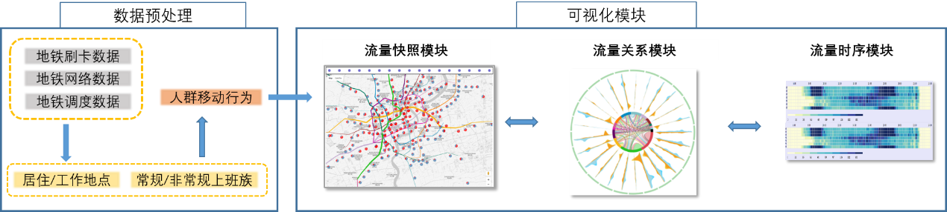

图3.1 系统结构

## 3.4 可视分析系统

如图3.2所示，本文针对提出的分析任务有针对性的设计三个可视化模块：地铁流量快照可视化模块(图3.2 A)、流量关系可视化模块(图3.2 B)和流量时序可视化模块(图3.2 C)。

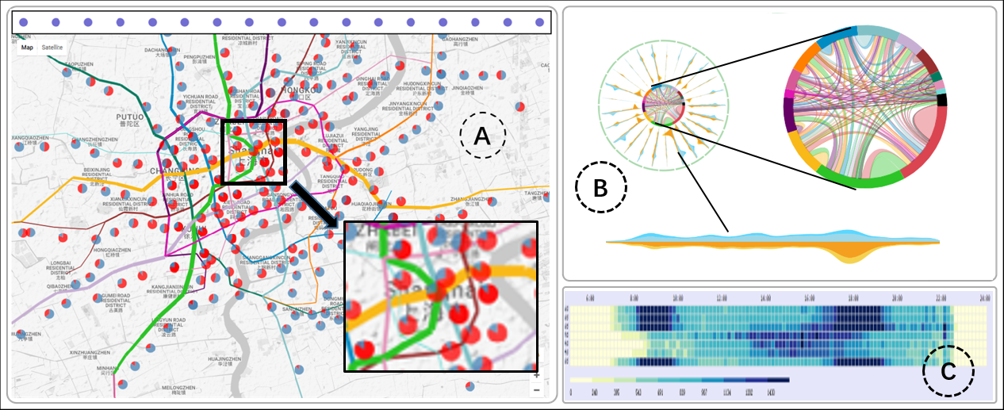

图3.2 交通人流与聚集地分类可视分析系统

**3.4.1流量快照模块**

针对第一个和第二个分析任务，本文设计地铁流量快照可视化模块。如图3.3所示，地铁流量快照可视化模块展示不同时间段的地铁交通流量变化，用户通过选择位于图3.3上部的蓝色圆圈展示不同时间段的流量信息。每个圆代表一个长度为半小时的时间片。具体的流量信息展示在地图中，同一条地铁线路的两个相邻站点被带颜色的线连接，不同的颜色表示不同的地铁线路，线的粗细表途经两站的流量大小。如图3所示，与其它线路相比，绿色的上海地铁2号线负载了较多流量。此外，散布在地图上的饼图展示了上班族群体在某一时刻的进站和出站数量，饼图中红色部分表示出站的数量，蓝色部分表示进站的数量。通过图中饼图分布情况，可以判断出大规模的居住地点和工作地点。如果一个区域进站的数量较大，即红色部分较大的饼图较多，表明该区域有较多的居民区。如果一个区域出站的数量较大，即蓝色部分较大的饼图较多，表明该区域可能是分布着大量公司的科技园区。

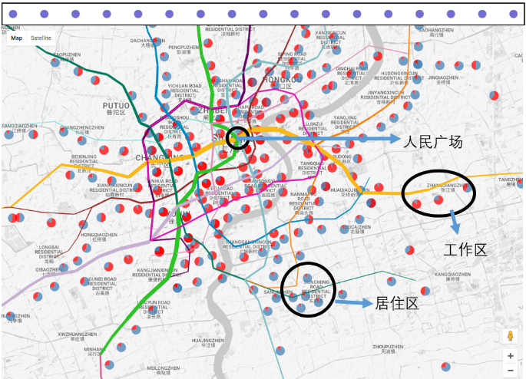

图3.3地铁流量快照可视化与聚集地划分模块

**3.4.2站点流量关系模块**

针对上文提出的任务三，本文设计了站点流量关系可视化模块，如图3.4所示，该模块展示了不同站点之间的流量。当用户在流量快照视图中选择一个站点，该站点到其他各个连接的站点的流量细节信息会展示在该模块中。图3.4a展示了与选定地铁站连接的流量较大的所有站点。其中的每一个弧段代表一个站点。图3.4b展示了站点之间的交通流量，并能够区别出不同上班族群体的地铁交通流量。如图3.5所示，本文运用流图展示两个站点之间不同时刻的流量，其中上半部分表示进站流量，下半部分表示出站流量，外层的浅色部分代表非常规的上班族，内层的深色部分代表常规的上班族。该视图能够不同站点之间的交通流量信息，并直观地展示不同上班族群体之间的出行特征。图3.4c中展示的弦图表示选定的站点到其他地铁线路的流量关系，其中颜色与上海地铁线路的官方颜色一致，该图能够呈现出整体的连接趋势，方便用户分析不同群体的移动行为。

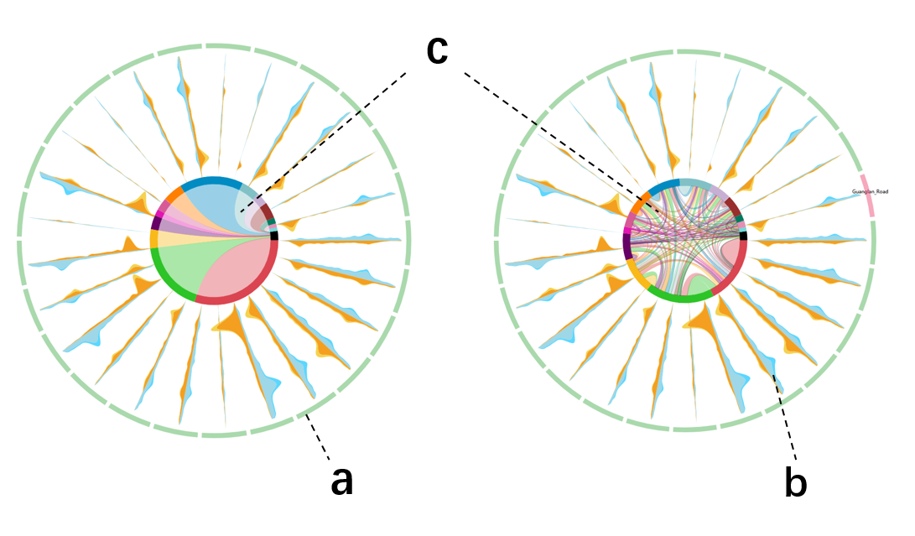

图3.4站点流量可视化模块

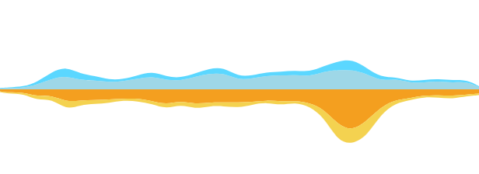

图3.5站点流量时间流图

**3.4.3时序流量模块**

图3.6展示了为期一周的流量变化，在该图中，我们使用较大的正方形映射流量信息，时间间隔为15分钟，横轴为时间轴，从早晨六点到晚上十一点。从该图中可以看出前三天和最后一天早晚高峰流量聚集明显，中间三天流量分布与其它四天不同，是因为这三天是法定假日，使得整天的交通流量比较分散。为了探究流量变化的细节，我们采用了更细的力度来展示流量信息，每一条线表示每一分钟，用颜色来映射流量大小，颜色越深表示流量越大。如图3.7所示，流量时序可视化模块展示了每个地铁站为期一个月的进站和出站流量信息。这里用颜色的深浅映射一个地铁站在某个时刻经过的流量，颜色较深表示此时的流量较大，颜色较浅表示此时的流量较小。每一个长条代表每天从早上六点到晚上十一点的流量分布。通过该视图，用户能够直观地了解该地铁站一个月的流量分布情况。在图3.7中，从上午八点到九点和下午五点到七点有明显的地铁交通流量聚集现象。这种现象只发生在工作日。在周末或者假日，整体的出行比较分散，并且大部分地铁交通流量分布在中午十二点以后。在该视图中，我们还可以发现一些有趣的现象，比如从下午五点到七点，在流量聚集区中会有一些间隔。这可能是因为不同的下班时间引起的。关于这些，本文会在案例分析部分详细讨论。

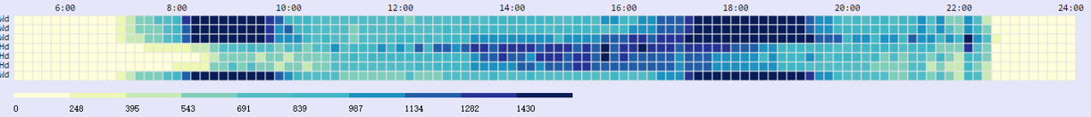

图3.6站点人流时间变化热力图

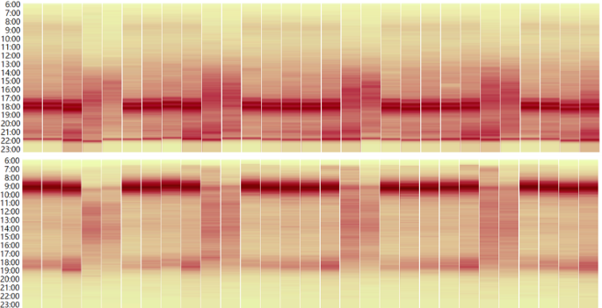

图3.7 站点人流变化月度热力图

## 3.5本章小结

我们的案例分析验证了可视化系统的有效性，能够帮助用户分析地铁系统中不同时段的流量变化信息，并结合可视化模块发现上班族的居住地点和工作地点以及不同上班族群体的交通流量。本文提出的可视化系统主要围绕着上述问题，但仍存在许多问题值得仅以研究。我们的系统侧重于分析和展示整天和整月的流量信息，但并不支持更粗时间力度的地铁交通流量分析，比如每个月之间的地铁交通流量对比。在不同群体的移动行为方面，用户可以发现常规上班族和非常规上班族的移动行为特征，但更加多样的群体信息没有被展示，这是因为地铁刷卡数据中的群体信息维度较少，需要结合其他的数据源来挖掘出更丰富的信息。

# 第四章 商圈引力模型研究

在本章中，我们通过分析不同模型的优劣以及相关因素的影响程度进行商圈引力模型的构建。具体做法是通过实际人流数据计算出商圈对所有地点的吸引力程度，用概率表示。之后使用经典模型进行计算，分析实验结果，找出实验结果产生误差的原因。最后分析相关影响因素的影响因子，构建引力模型。

## 4.1 分析思路

商圈是零售业聚集的区域，通常是一个地理位置范畴。广义上来说就是城市中的各类零售商店的聚集而成的商业街区，包含餐饮，服饰，金融等各式各样的店铺；而狭义上来说是一家或者多家店铺的覆盖范围。本文基于城市的轨道交通数据和商业数据，对大型城市的核心商圈（广义）来进行的研究，探索了商圈的吸引力与辐射范围。

商圈的研究有着久远的历史，从最早雷利进行商圈吸引力程度的划分，到哈夫进一步提出商圈的影响力模型，再到如今各种适用于不同类型商圈的模型的构建，商圈的研究更趋向于定制化。但是，由于各个国家的经济基础与发展情况不同，很难有一个通用的模型来解释商圈的优劣。今天，大城市的交通迅速发展，曾经孤立的零售商圈串联起来，曾经用来对商圈吸引力，商圈辐射范围与程度的模型已经无法适应如今的商圈研究。本文主要通过对轨道交通数据的分析，提取出顾客群体，并根据这个群体的形成特征，计算出相对意义上的商圈的真实吸引力与辐射能力。

传统商圈研究中很大程度上是基于抽样与专家经验来完成，但是在如今复杂的商业环境下，已经无法满足需求。传统商圈分析主要考虑人口特征，经济基础特点，竞争状况和市场饱和度等因素，但是在大型城市，商圈遍布整个城区，经济基础特点、市场竞争等因素已经没有很大的区分度，这就要求我们根据实际情况来进行研究。

商圈吸引力指的是一个商圈吸引顾客来此购物的能力，这是基于万有引力定律而产生的。商圈的吸引力不是一成不变的，由于城市发展，交通变迁等因素，商圈的吸引能力也是有所变化。但是在大型城市商圈的发展相对稳定，成熟商圈的变迁缓慢，这就为我们的研究提供了便利。商圈的吸引力主要受商业面积、商圈等级和知名程度等因素影响，这也可以称为商圈的魅力属性，而商圈对某一地点的吸引力还要加上这一地点到商圈的阻力因素。本文中通过多种形式的研究，提取出了最可能产生影响的因素来进行商圈引力模型的构建，并验证了它的可行性和有效性。

多个商圈的辐射范围是可能会产生重叠的，在之前的研究中，大部分的工作是根据移动设备（手机）信号来进行的研究，这样做能够很有效的得到顾客行程轨迹等结论，但是会出现一些问题。首先，大型城市核心商圈附近总会提供很多工作岗位，这就造成了大量从业人员的产生，移动设备信号是无法区分这些人群的区别；然后，许多商圈是依托于交通枢纽而建成，一些具有很高低位的交通枢纽会产生很多路过人群，这就对实际的研究造成了很大困扰。本文中，我们基于轨道交通数据根据不同人群特征进行了人群类型分离，然后基于购物人群进行进一步研究。除此之外，之前研究中，商圈辐射范围大多是基于人数来进行划分，本文中，我们根据某一地点到商圈购物的可能程度进行划分，这两种方式各自有各自的优势，会在后面详细介绍。

本章的工作和研究一共有以下几点贡献：

1. 构建了对大型城市具有很好普适性的商圈吸引力模型，能够有效计算核心商圈对城市任意区域的吸引程度。

2. 提出了新的商圈辐射范围规划方法（以人为中心），并使用可视分析的手段展示了商圈辐射范围内不同类型居民与企业，为决策提供帮助。

3. 提供商圈预测的方法，能够很有效的对新商圈的可能效益与发展方向进行预测。

## 4.2 研究现状

零售商圈是零售交易区域的辐射范围，但是商圈的概念并没有很明确的定义，本文中，我们认为零售商圈的商业企业聚集所形成的空间范围。同样，在商圈级别划分标准下，本文中所研究的商圈是指由核心商业圈和次级商业圈组成的空间范围。商圈理论中应用最广的是雷利法则和哈夫模型以及其的演化模型。

由于大多数情况下，企业很难获取详细的商业信息，那么如何选择投资地成为了一个难题，而雷利法则最早为企业提供了容易实现的决策指导。雷利法则认为商业也具有相互吸引的特性，它以万有引力定律为核心，来确定商圈吸引力临界范围。但是雷利法则是以商圈为中心的研究，并且需要有较严格的前提才能使结果有效。在我们对上海十九个大型商圈进行研究之后，我们发现使用雷利法则是很难确定商圈范围的，由于商圈差异和人群行为等因素。

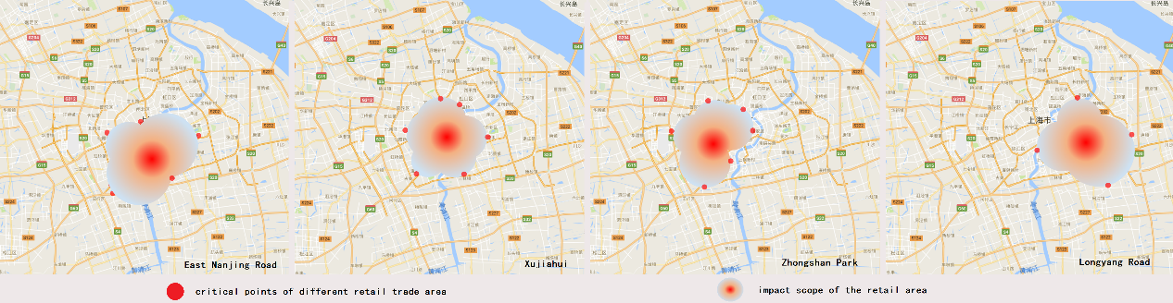

图4.1 四个不同类型商圈使用雷利法则计算出的商圈辐射范围

与雷利法则有所不同，哈夫模型是从顾客的角度进行研究，通过模型计算出一个概率值，这个概率值能够代表当前用户去往某个商圈的概率，但是模型计算概率的时候用到的阻力和魅力因素仅仅包含距离和商店规模。在大都市商圈引力研究中，这两个因素依旧很重要，但是其他因素，例如地理位置，商品档次等，对概率的计算同样占据很重要的位置。

雷利法则是W.J.Reilly最早在1931年提出，它的核心观点是：具有零售中心地机能的两个都市，对位于其中间的一个都市或城镇的零售交易的吸引力与两都市的人口成正比，与两都市与中间地都市或城镇的距离成反比。模型(康帕斯—Reilly变形)如下：

$D_{ab}=d/(1+\sqrt{{P_{b}}/{P_{a}}})$（4.1）

其中 $D_{ab}$ 是A城市的辐射范围（与B相比）， $d$ 为城市A和B之间的距离， $P_{a}$ 和 $P_{b}$ 分别是两个城市的人口。在计算过程中，为了更加符合实际以及方便计算，我们用商圈代替城市，时间成本代替距离，商圈所在行政区人口总数进行计算。

雷利法则在一定程度上能够确立商圈辐射范围，但是由于它考虑的因素过少，同时它认为某地在选择商圈购物时具有唯一性，因此导致误差十分大，我们使用康帕斯法则得到了商圈辐射范围，但是和实际有很大误差，它的误差如图1所示，其中选择的四个商圈分别具有不同的特征，徐家汇同时具备交通枢纽和金融中心的地位；南京东路拥有相当多的小型商场，同时吸引了大量游客；中山公园是重要的交通枢纽；龙阳路连接了上海浦东区域的郊区与市区，本文中的研究大多使用了这四个商圈。同样，应用雷利法则还需要具备几个前提：（1）两个城市（商圈）交通情况类似；（2）两个城市（商圈）属性类似；（3）两个城市（商圈）人口（人群类型）类似。而在实际的研究中，这些因素很难测定，并且具有很大的差异性，我们对满足这些前提的商圈进行研究。

哈夫模型是由David.L.Huff于1963年提出，它认为：从事购物行为的消费者对商店的心理认同是影响商店[商圈](https://baike.baidu.com/item/%E5%95%86%E5%9C%88)大小的根本原因，商店商圈的大小规模与消费者是否选择该商店进行购物有关。我们对商圈吸引力的研究以及对大都市零售商圈引力模型的建立主要是基于哈夫模型，模型如下：

$P_{ij}=\frac{{S_{j}^{μ}}/{T_{ij}^{λ}}}{\sum_{j=1}^{n}{{S_{j}^{μ}}/{T_{ij}^{λ}}}}$（4.2）

其中 $P_{ij}$ 为 $i$ 地区顾客到商圈 $j$ 消费的概率， $S_{j}$ 是商圈 $j$ 的魅力， $T_{ij}i$ 地区顾客到商圈 $j$ 的阻力， $μ$ 和 $λ$ 是以经验为基础所估计的修正值， $n$ 是互相竞争的商圈数。

哈夫模型从某种程度上得到和实际值很相近的商圈吸引力概率值，但是如果相互影响的商圈数目过多，那么它的计算精度会有一定程度的下降（如图4.2所示），同时在当前经济背景下，更多的因素会对商圈魅力产生影响，而阻力的测定也不仅仅是基于空间距离。在本文中，我们根据文献并且与企业市场经理多次交流，总结了十几个可能对商圈魅力和阻力造成影响的因素，并进行了相关性研究（5.1），之后对商圈吸引力模型进行了设计（5.2）。

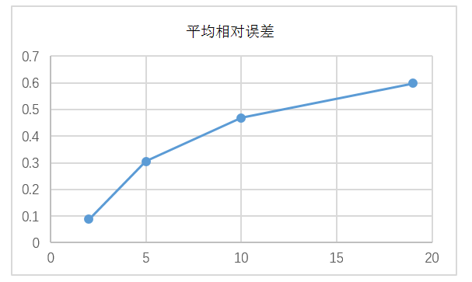

图4.2 计算中商圈数目对计算精度的影响（哈夫模型平均相对误差）

## 4.3 引力模型分析

**4.3.1相关性与相关系数**

我们计算了哈夫中两种主要变量对概率值的显著性与相关性，如表1，我们可以看到商业面积与时间成本对商圈吸引力来说都具有显著地相关性，同时时间成本的相关系数为-0.489，商业面积的相关系数为0.149。在与零售企业经理讨论后，我们认为所得系数是相对可靠的，因为在上海，交通相对发达，时间成本的影响程度已经远没有十几年前那么大，而由于研究样本都为核心商圈，商业面积的区别程度不大，因此得出的影响因子过小。在对大型商圈的研究中这也是可信的。

表4.1 时间成本与商业面积对概率的相关性和显著性

|  |  |  |  |
| --- | --- | --- | --- |
| 变量 | 概率 | 时间成本 | 商业面积 |
| 相关性 | 1.000 | -0.489 | 0.149 |
| 显著性 | . | .000 | .000 |
| 样本 | 5111 | 5111 | 5111 |

由公式4.2可以看出，在哈夫中， $μ$ 和 $λ$ 是模型调节指数，由于在商业方法中，这两个指数是由相关领域专家通过经验得到，为了对商圈吸引力的研究更加深入，我们邀请了相关领域专家，帮助我们给出两个调节指数值，作为主观指数值，同样，我们通过大样本相关分析，得到了相关系数，把相关系数作为一组调节指数，作为客观指数值。我们加入了一个约束条件， $μ$ + $λ$ =2，经过归一化处理和放大处理之后，我们得到了两组调节指数值。我们使用具有两种指数值得模型进行了商圈吸引力概率的计算，得到了商圈的辐射范围。两种调节指数值如下表：

表4.2 哈夫模型调节指数

|  |  |  |  |  |
| --- | --- | --- | --- | --- |
|  | 主观调节指数 | | 客观调节指数 | |
| 调节因子 | $λ$ (t) | $μ$ (s) | $λ$ (t) | $μ$ (s) |
| 原始数据 | 1.5 | 1.2 | 0.454 | 0.120 |
| 归一化 | 0.556 | 0.444 | 0.791 | 0.209 |

我们通过加入调节指数，使用哈夫模型进行计算，辐射区域划分结果如图4.3所示，其中我们使用的是进行归一化与放大操作之后的指数值。

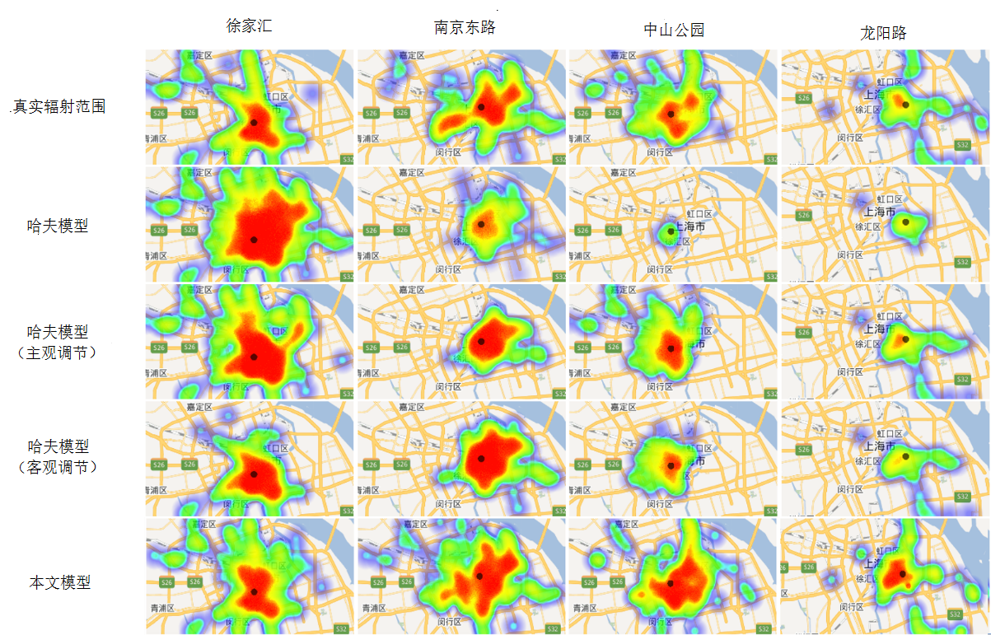

图4.3 五种模型计算结果对比图

通过模型计算结果的可视化对比之后，我们可以清晰地看出，经过指数调节后的模型精度有了明显的提高，但是两种指数调节方法并没有很明显的优劣性，经过讨论后，我们认为这是由于HuffModel仅仅使用商业面积和距离来进行计算的原因，而实际中，魅力和阻力的确定更加复杂。为了能够得到更准确地吸引力值，我们使用机器学习的方式对数据进行了训练，得到了一组影响因子的值，可能影响因子与训练结果如表4.3所示：

表4.3机器学习所得到的影响因子（12个因素中最高的五个）。

|  |  |  |  |  |  |
| --- | --- | --- | --- | --- | --- |
|  | 时间成本 | 商业面积 | 商品档次 | 商场数目 | 商圈知名度 |
| 影响因子（%） | 57.64570 | 36.85034 | 33.19354 | 28.09620 | 26.56424 |

使用机器学习方法得到的影响因子都没有很高，我们讨论后认为导致这个原因的可能因素是因为商圈的吸引力影响很复杂，同时主观情绪占有一定比重。

**4.3.2引力模型设计**

商圈是具有吸引力的，我们模型设计的基础同样是万有引力定律。面积越大，商品种类越多的商圈自然而然的吸引更多的消费者，但是在本文的研究中，商圈选取的都是大城市的核心商圈，商圈属性的差异比较小，在我们的相关性分析中，也能得到同样的结论：商业面积，商圈等级等因素对吸引力结果的影响因子都没有很高。但是一些因素，例如时间成本，换线次数等，对顾客选择商圈产生的影响要高得多。

在经过多次验证和分析之后，我们提出了一个适用于大城市大型商圈的商圈吸引力模型：

$Attraction={Grade}^{α}*{Mall}^{β}*{Area}^{γ}*{Reputation}^{δ}$（4.3）

$Attractive=\frac{{Grade}^{α}*{Mall}^{β}*{Area}^{γ}*{Reputation}^{δ}}{{Time}^{μ}}$（4.4）

其中， $α$， $β$， $γ$ 和 $δ$ 是基于数据分析和挖掘所得出的调节指数。我们可以得到一个能够一定程度上表示商圈魅力的 $Attraction$ 和一个能够表示商圈对某地吸引程度的 $Attractive$。

我们认为影响顾客选择商圈的阻力因素主要为时间成本，尽管其受到一定的主观情绪影响（地铁线路图中的距离等因素），但是这是影响顾客选择商圈的一个很重要因素。其次，商圈商品档次，商圈内商场数，商圈内商业面积，商圈知名度为主要魅力因素。

而某地顾客到各大商圈的概率值则为：

$Probability=\frac{Attractive}{\sum_{i=1}^{n}{{Attractive}_{i}}}$（4.4）

因为在我们现阶段的工作中，无法验证调节因子的值是否适用于所有相似的大城市商圈。因此，我们通过多种分析方式所做的调节因子研究暂时只适用于上海市。

本文中，我们使用了两种方式对调节因子进行研究与确立，统计学相关性分析的方法与机器学习训练因子的方法。我们分别求出了不同因子的对应值，并对其进行对比研究。结果如图所示：

但是我们发现在某些情况下，计算出的值会有较大的误差（图4.5，图4.6），我们经过讨论认为，可能产生这些误差的因素主要有两个，一个是公交车对数据统计的影响，另外一个是换线次数对模型精度的购物阻力的影响。为了能够更加准确地预测出商圈的吸引力与辐射范围，我们对实验样本进行了分割，并对阻力值进行了优化。得到公式：

$Attractive=\frac{{Grade}^{α}×{Mall}^{β}×{Area}^{γ}×{Reputation}^{δ}}{{Time}^{μ}×\sqrt{Turn}}$（4.5）

我们使用优化模型进行计算，得出的结果对比如图：

**4.3.3模型误差分析**

我们使用原始模型进行计算，得出了吸引力值，然后计算其与实际值得平均误差，如图4.4所示，由于计算结果为0~1之间的概率值，我们使用绝对误差展示：

图4.4原始模型计算结果绝对误差。

我们可以发现，在整体情况下，时间成本和误差正负与大小没有必然的联系。我们认为可能是由于原始模型的不适用以及误差过大导致，之后我们同样对我们模型（公式7）的计算结果进行误差研究，如图6所示：

图4.5模型绝对误差。

在图中可以清晰的看出时间成本越低的位置产生的误差越大。同时，我们对具有不同调节指数的哈夫模型计算值进行比较，如图所示：

图4.6调节模型误差。

其中客观指数调节，很明显具有更好的准确度，因为其计算结果中误差值小于0.025的较其他两种要高很多，而主观指数调节得到的值能够得到更多的误差小于0.01的数据。

在对较大误差地点进行单独分析时，我们发现，这些站点大多去某一商圈的时间成本小于10min，经过讨论，我们认为，这是由于数据所产生的误差，因为我们使用的是地铁刷卡数据，对没有加入同样占有公共交通很大比例的公交数据，而商圈附近居民更偏好于乘坐公交车到最近的商圈购物，这就导致了我们测量的实际概率值有误差，这种误差主要体现在，过小的估计了最近商圈对居民的吸引力，导致在之后的计算中产生了较大的误差，但是在现阶段的工作中，我们暂时无法解决这个问题，为了再次提高模型的适用程度，并更好的进行优化和改进，我们去除了这些时间成本小于10min的地点，再次进行模型计算，实验结果如图7右，其中共有201个位置，共3819组数据。

和上图对比，我们可以看到，在去除这些小时间成本的位置之后，我们得到的结果具有更小误差的位置更多，因此，我们认为数据误差在本文的研究中是客观存在的，但是如果我们暂时剔除这些点，我们能够得到相对误差更小的结果。

在我们通过实际值绘制辐射范围图时，发现了一个很明显的特征，这是在我们之前的研究中没有重视的，那就是在多种影响因素中，换线次数得多少对结果有很大的影响，我们对统计数据进行分析，发现如果两个商圈对某地的吸引力和时间成本大致相等，那么通过更少换线次数能够到达的商圈更具有吸引力，同时，他们的差异是很明显的，我们对一些具有上述特征的位置和商圈进行深入分析，结果如下（选择商圈—中山公园，徐家汇；地点—时间成本差值小于5min，认为时间成本一致）：

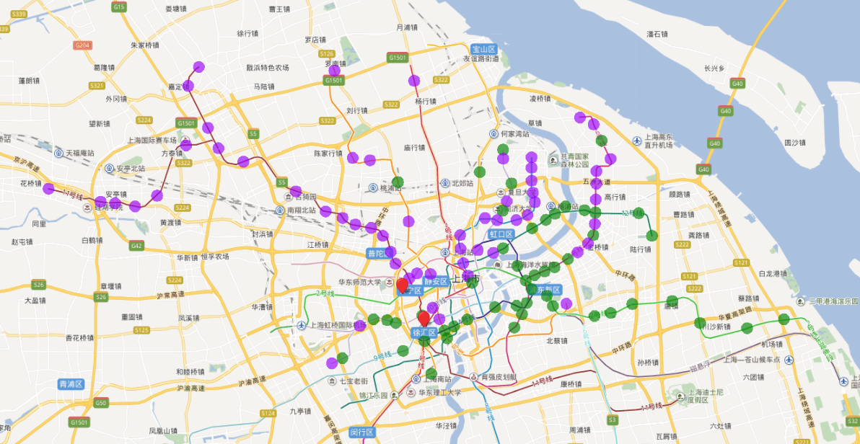

图8。换线次数对顾客选择商圈的影响

其中中山公园为2,3,4号线交汇，徐家汇站为1,9,11号线交汇。通过可视分析，我们可以清晰地看出具有相同时间成本的位置与两个相似的商圈之间的联系，其中紫色为更加偏好徐家汇的人，绿色为更加偏好中山公园的人。图中，具有更近地理位置并不意味着具有更好的吸引力，可以很明显的看出，如果没有换线的话，那么顾客会更加偏好这个商圈，尽管成本相同，同样的，换线次数越多，那么这个商圈对顾客的吸引力越差（或者说阻力越大），这样，在我们的研究中需要加入换线次数这一个因素，将会很好地提高准确度。

## 4.4本章小结

本文从交通数据入手，进行了人群与聚集地的分析，用以辅助零售企业决策，像对群体有目的性的进行零售商铺的规划。同时对商圈吸引力模型进行分析与验证，并根据统计分析与机器学习的方式提炼出相关影响因素，并根据学习出的影响因子进行模型计算。我们的计算结果通过可视化图表的形式展示，同时我们提出了以地区（人）为核心的商圈辐射范围划分方式，与普遍的以商圈为核心的商圈辐射范围划分方式相比，能够有效的解决数据采集不完全的问题。同时以概率为划分标准更能够表示出不同商圈对顾客的吸引程度。

同时本文发现，在大型城市商圈的研究中，是否换线对顾客选择商圈的影响很大，即使时间成本相同。在本文中，为了方式过拟合的发生，在模型中我们只是用了六个变量，但是这六个变量足够进行商圈吸引力的研究和辐射范围的划分。除此之外，在6.2的研究中，我们认为，本文的研究能够很有效的对城市商圈规划进行预测，为城市规划者提供帮助，同时为零售企业决策者定向销售提供很好的指导。

本文构建了大型城市（上海）的在现阶段商圈吸引力模型，由于城市和商业的发展相当迅速，许多过去使用的影响因素在如今可能失去了曾经的重要地位。这就要求我们在进行商圈的研究中要时刻关注最新的城市发展细节，例如公共交通的繁荣把传统意义上的距离用时间成本替换，而商业面积由于商圈会不断吸引企业入驻而具有更小的差异。因此商圈吸引力的研究会根据经济与地区的发展而有所不同。本文所构建的模型在现阶段只适用于公共交通便利，商业发达的大型城市。在未来我们也会对中小城市进行深入研究。

同时，由于数据限制，本文所做的研究仅仅基于轨道交通数据。但是据我们了解，在上海这种城市，公共车占据公共交通的三分之一，这是不可忽略的。在下一阶段的工作中，我们会着重研究这一部分。

# 第五章 零售商店选址可视分析

## 5.1研究任务

3.1背景知识

通过理解具体的业务场景和多学科知识，包括经济学，统计学，营销理论和科学计算，必须支持选择合适的位置。我们邀请的营销实践，营销研究和信息可视化专家提出了他们在选择零售店的位置时的需求和关注。专家对商店位置选择的程序达成共识，包括

放大商业区。根据一个城市的分区知识，经理必须学习商业区的属性，如吸引客户流动，商业区辐射范围等。

在指定区域选择位置。管理人员必须考虑运营成本（店铺费用，劳动力成本等）和竞争邻居，并选择商场和百货公司的零售空间。收集上述信息是一项艰巨的任务。管理者寻求信息系统的支持。在有影响力的因素中，专家认为，客户流动对销售和利润至关重要，应在决策中突出强调。

选择评估。零售地点的决定通常由多个利益相关者共同进行。在没有科学评估和直观表征的信息的情况下，很难就位置选择达成共识。需要一个便于比较的解决方案。

为用户提供各种解决方案。多元化商店可能需要定制解决方案来满足业务运营的异质性。可视化系统必须提供个性化的探索方法。

3.2输入数据集

我们主要使用以下三种数据：

过境卡资料包括巴士，地铁及的士的每段通行费用的时间，地点及收费金额。2016年四月份共有4.7亿条记录，覆盖30天。

服装零售店的销售数据包含过去六个月内有关商品原价，折扣价，类别和销售数量的百余家的信息。我们在上海中心商业区收集了118个百货商场和零售商场。

商店类别和位置数据包含在上海的商店（包括百货公司和商场的零售空间）的确切位置，每间商店的面积，租金成本等。在研究中，我们还利用复旦大学城市发展研究所制定的一些市场活力指标来衡量商业区的属性[46]。

3.3任务分析

根据零售店位置选择的四个步骤，我们的研究重点是为以下任务提供支持：

T1：业务吸引力模型的优化：模型能否预测客户流程？如果不能支持我们的分析任务，如何优化？这有助于我们获得客户流量的预测值。

T2：位置模型设计：如何调和因素之间的关系？如何选择地点来满足预期？太多因素并不是很有用，因此获取相关因素是选择地点的任务之一。

上述基本任务重点是数据挖掘和模型优化。此外，为了向用户推荐适当的商业位置，我们需要一个可视化系统：

T3：业务信息显示：什么位置适合市场？哪里最好的位置？用户希望获得有用的信息，对我们来说，统计和聚类很重要。

T4：位置推荐：推荐位置在哪里？是否有更大的发展前景？视图中将显示各种选项以满足用户要求。

T5：位置比较，评估和排名：不同店铺位置有什么好处？这些排名的基础是什么？有必要提供详细的说明来说服用户。

## 5.2选址推荐模型

建议商业地点

研究表明，[38]影响选址的主要因素包括店铺多样化，店铺竞争力，店铺互动和交通流量。我们探索了位置模型来解决任务2提出的问题。

不管商业区与邻居竞争或支持商店之间的区别，我们的研究重点是商店的可访问性，这是使用交通流预测的。

我们比较了不同商场对用户的吸引力，最后比较了同一商业区不同购物中心的优缺点，协助用户制定定位推荐策略。

在计算过程中，通过对上海商场位置和销售数据的统计分析，发现销售量与商场距离（销售量与客户流量成正比）存在很大的关系，距离越近，销量越高。另外，商场的规模也有一定的影响，但其影响也很小。经过讨论，我们相信在研究中我们可以忽略它。

我们总结了影响位置（5.4）的八个变量，如下：劳动力，竞争，交通，流量，租金，规模，饱和度和影响。首先，我们计算这八个变量的影响因子，并将其量化为1到10的值。

P_a=Σ_（i=1）^n▒α_iP_i（4）

在推荐值的计算中，α_i是每个变量的权重，P_i是影响因子的值。

对于权重的计算，由于数据不足，难以使用数据挖掘模型。因此，我们通过专家评分得到重量，并通过迭代校正进行修正。

由于商场的稳定性，定位推荐的范围有限。我们根据超过一百个购物中心选择了推荐给用户的P_a排序最有利的10个排名。

## 5.3可视化模块

该模块描述了一组可视化技术，可帮助用户开发市场准入策略。第5.1节和第5.2节显示了任务3的业务信息，包括行政区划，商业区的影响范围，销售变化等。对于任务4和任务5，我们在5.3和5.4节中使用一些可视化技术。

**5.3.1商业影响力视图**

地图视图在多维地理信息可视化研究中是常见的，在我们的研究中，我们使用地铁图来显示商业区和行政区划的影响范围。

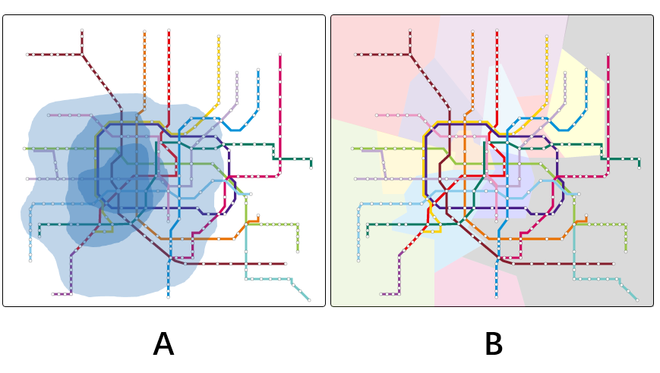

在这种观点下，我们使用不同程度的颜色代表影响范围（图5A），其中最深的颜色表示这里的居民有超过30％去商业区购物，较浅的是20％最浅的是15％。我们通过聚类所有站（集群中心是中心城市的商业区）得到这些数据。我们发现，居民的消费偏好有明确的规律：居民宁愿去商场购物时间较少，而商场的面积和知名度也有很大的影响。例如，徐家汇是上海最大的商业区之一，经过分析比较，发现居民还喜欢来这里，甚至有更高的时间成本。

影响计算如图6a所示。其中A，B，C为站，A为目标站，a，b，c为两站中点，黑线为目标站正常线，绿区为目标站影响区。首先，我们计算了目标站和相邻站之间的中点，然后我们通过目标站得到正常线。最后，我们按照两站之间的距离绘制半圆。如果有多个站，我们也可以使用相同的方法。在计算大致影响范围之后，我们连接这些图形成一个影响区域，如图6b所示。

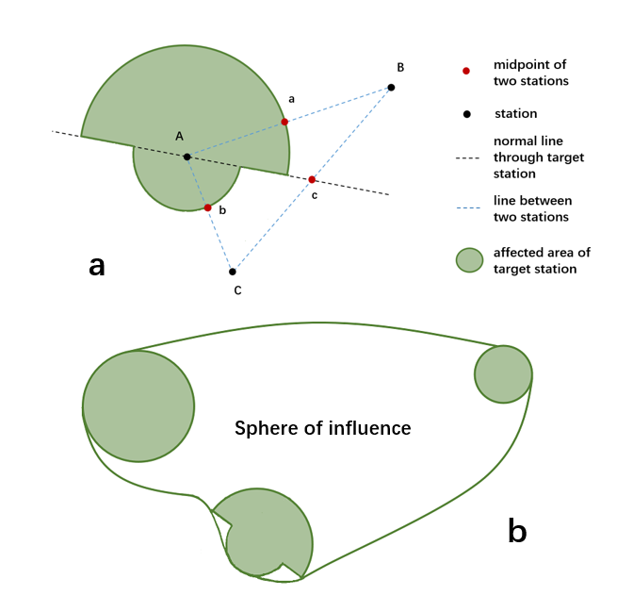

同时，我们根据行政区域划分所有站点（图5B），每个颜色代表一个区域，用户可以通过交互选择信息。此外，我们提供了一个缩放功能，以获得更好的满足。

**5.3.2统计分析视图**

这部分是一个多层圆形图，用于通过详细的统计信息显示固有的模式。

在本节中，我们将提供统计数据的主要介绍。图7A是我们系统中显示的图，我们给用户两个视图，一个是区域视图（图七D），另一个是军团视图（图7C）。

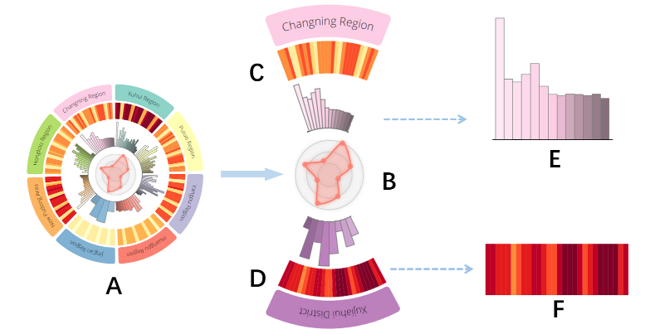\

在这种观点下，比萨饼图的每个部分代表商业区或行政区域。一个派别提供各种信息，例如一个月内的客户流量（图7F）和该商业区每个商场在区域视图中的销售量，以及一个月内的旅行者人数和每个车站的购物者图7E）。使用过境通行证数据，我们假设过境通行证持有人经常在每个工作日的6：00-9：00和5:00-7:00之间通过，是在业务领域工作的员工，我们通过排除雇员。我们通过公司的销售数据和Huff的模型获得销售量。此外，旅客在这方面表示了大概居民人数。

此外，我们还通过专家经验（T5）预测当前地区的业务前景，其范围在1到10（图7B）。但是，准确性尚未验证，因为它是基于经验。

因此，每月乘客数量保持不变，购物者数量相对稳定。这个结果与我们的预期不同。与专家讨论后，我们认为这个结果的原因主要是由于经济繁荣和大城市人口众多，导致购物者数量平稳。另外，旅游人数正常变化的主要原因是大多数人不希望在度假时离开家园。

**5.3.3选址推荐视图**

我们的系统可以在显示市场繁荣的热图上显示多达10个推荐位置（图10）。

我们还提供预期成本和利润的输入框，通过用户交互，系统将显示十个最符合预期的位置。

除了解决方案（图8），我们使用一年数据来减少预测倾向的误差。

此外，我们还提供了一个缩放功能，以更好地展示我们的研究。

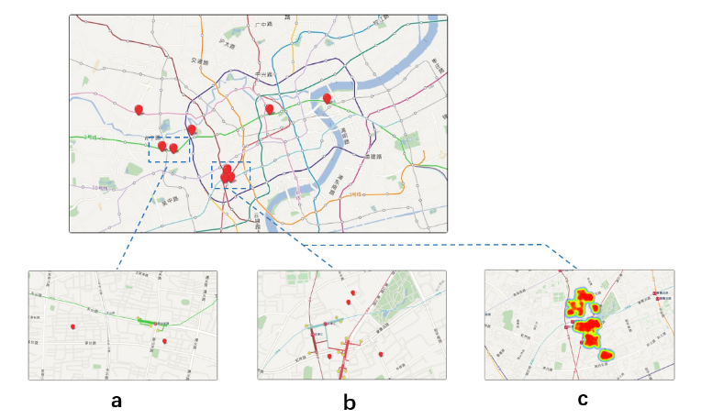

**5.3.4可视比较视图**

为了解决T5和T6，我们设计了视觉比较视图（图10），它比较了不同位置的优点。在图10A中，我们为用户提供了每个解决方案的详细比较，并在图10B中进行了总体比较，最后，用户可以对这些解决方案进行排序（图10C）。

我们从二十多个因素中选出八个细节。首先，我们得到二十个因素，分为四个类别：消费因素（商业区偏好，过境时间成本），商场因素（劳动力成本，租金，广告费用或无障碍），市场因素（行业竞争或市场饱和度）和社会因素（经济基础，经济政策或时尚潮流）。

在这些中，市场饱和因素，行业政策价值相同，主要商品，销售风格对我们的研究影响不大。因此，经过多次研究和专家的讨论，我们选择了十个因素进一步研究。

最后，我们发现情况成本和行为偏好的两个因素是不可用的，所以虽然它们对结果有影响，但是我们必须摆脱这些因素。

我们使用范围一到十来表示这些因素的程度，一个是最差的，十个是最好的。如一个代表最强的竞争压力或最小的客户流量，十个代表没有竞争压力或无数客户。

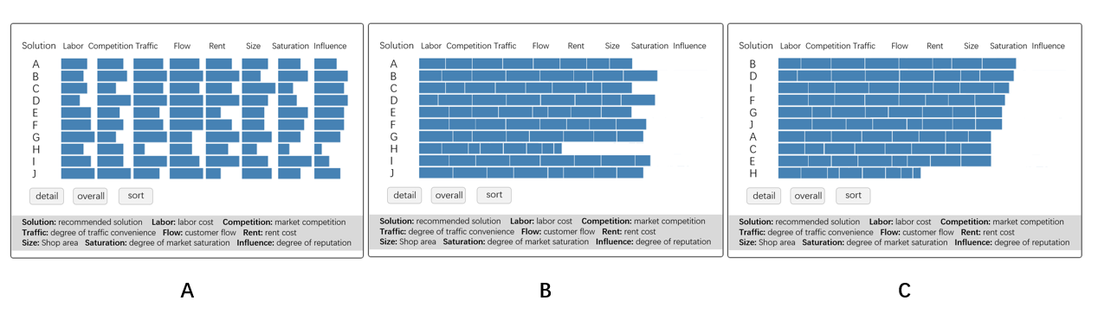

## 5.4本章小结

# 第六章实验分析

本章节通过具体实验对本文中提出的两种图布局评估方法加以应用。对于基于视觉的图布局评估，我们采用具体数据集来应用评估具体的图布局算法。对于基于回归分析的图布局质量评价方法，我们通过对测试集中由回归模型得到的图布局质量评分同实际的图布局主观质量评分进行对比，选择合适的回归模型并对图布局主观质量评价方法的正确性进行验证。

## 6.1居民行为案例研究

我们与城市交通研究者进行了两个案例分析,以此验证本文提出的可视化系统.

**6.1.1活跃站点的流量趋势分析**

通过流量快照可视化模块,用户可以了解地铁网络不同时刻的流量变化.图3展示了上午七点半到八点的流量情况.可以看到红色的地铁1号线和绿色的地铁2号线比其他地铁线路承载了更多的交通流量.图9展示了中午十二点到十二点半的流量情况,其流量负载明显小于图3和图1A所示的交通流量负载.其中图1展示的是上午八点到八点半的流量情况.与早晚交通高峰相比,中午的地铁交通流量明显要小很多.

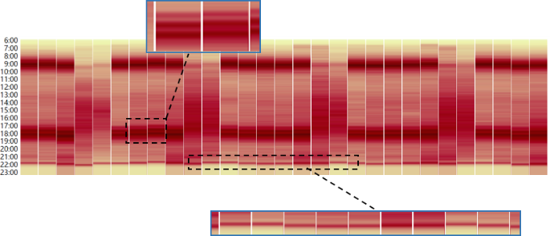

图8人民广场地铁站流量时序图

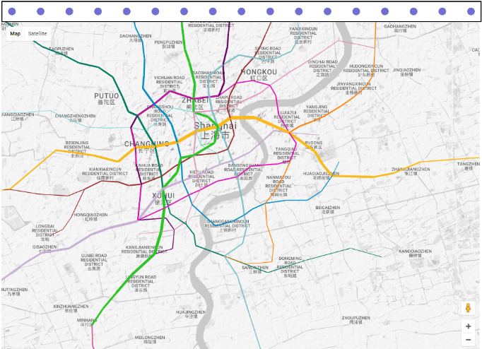

图9人民广场地铁站中午12:00到12:30的流量快照

同时,在流量快照可视化模块中可以通过饼图来验证上班族居住地点和工作地点的分布情况.城市交通研究者在了解了我们的可视化设计之后能够从地图中找出上班族的居住区域,如图3所示在这些区域中蓝色部分较大的饼图比较多,说明该区域进站的人数较多.在地图上,我们发现该居住区域包括东明路新村和南码头新村居民区,这表明专家的发现与实际情况一致.在红色部分较大的饼图分布的地方往往聚集着高科技园区,图3所示的工作区为张江高科技园区.

此外,用户可以在该模块中选择感兴趣的地铁站进一步分析.这里,专家选择了重要的交通枢纽人民广场地铁站作为分析对象.图7展示了该站将近一个月的整体流量分布,可以看到在工作日地铁交通流量主要主机在上午八点到九点和下午五点到七点,而非工作日的流量比较分散,并从上午十点以后开始密集.另外,专家注意到从下午五点到七点的流量聚集区中会有间隔的空白格出现,如图8所示.专家认为发生这种现象的原因是不同公司的下班时间可能会不一致.我们同时查看了其他地铁站的流量情况,这些地铁站周围聚集着一些公司.这些地铁站的整体流量部分也有同样的现象.从而表明不同公司的下班时间产生了在流量聚集区中的空白格.我们还发现在晚上十点左右会有明显的流量聚集,因为在上海地铁系统中大部分地铁线路会在晚上十点左右停运,乘客为了赶上最后一班地铁,会出现聚集现象.

**6.1.2群体移动行为分析**

本文设计的系统支持不同上班族群体的移动行为分析.如图5所示,展示了人民广场地铁站到其他地铁站的流量信息,这里显示的与该站有较大交通流量的20个地铁站.专家在图5中发现与人民广场地铁站相连的地铁站周围分布大量的商业区和科技园区,这些地铁站与人民广场地铁站之间有较大的交通流量.结合图8,可以发现这种流量聚集现象比较明显,并且非常规上班族在流图中所占的比例较小.如图5中的弦图所示,该站的交通流量主要集中在1号线和2号线,行政区域主要集中在浦东新区和黄浦区.

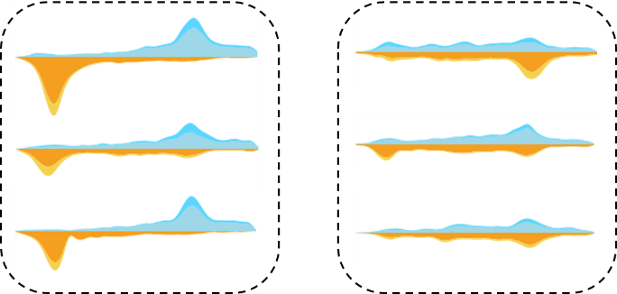

a.明显流量聚集b.均匀流量聚集

图10两种不同的地铁站流量模式

在对不同地铁站的流量分析过程中,专家通过地铁站流量关系可视化模块发现了两种不同交通流量模式的地铁站.如图10所示,图10a中流图有明显的流量高峰,这些地铁站通常分布在上班族的工作地点和居住地点附近,规律的上下班时间是这些流量高峰形成的原因.图10b所示的流量分布较为平稳,这些地铁站主要是不同地铁线路汇集的换乘车站,整天都有比较密集的交通流量,从而导致较为均匀的交通流量分布.图11进一步说明了这种现象,我们选择了静安寺地铁站和徐家汇地铁站,其中的大部分流图都有明显的交通流量高峰,这是因为这两个地铁站周围聚集着大量的商业区.

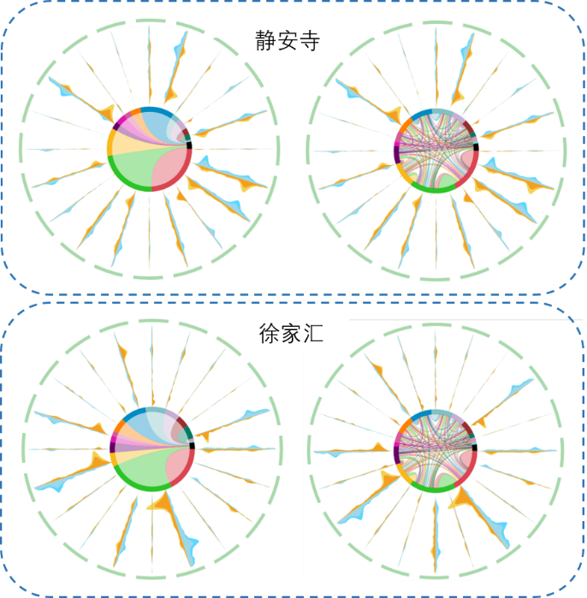

图11静安寺和徐家汇地铁站流量关系图

## 6.2商圈引力模型评估

**6.2.1模型对比分析**

本文中我们提出了基于顾客的商圈辐射范围划分方法，其中与基于商圈本身的划分方法对比如下图。

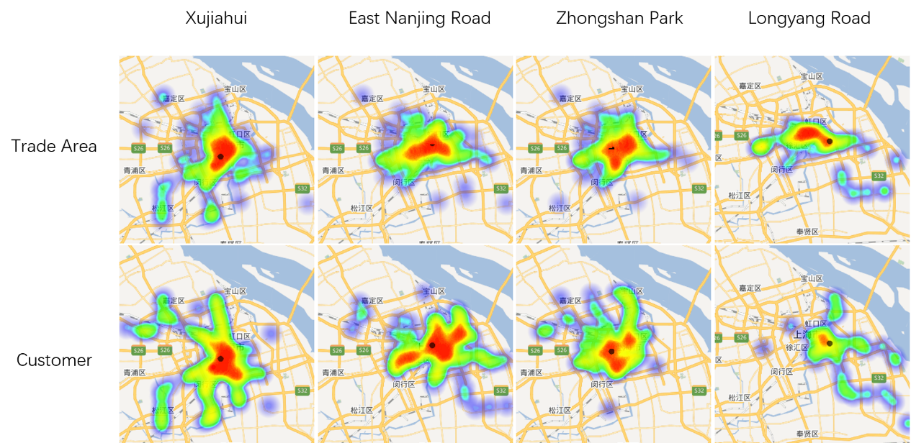

图9。两种不同角度的商圈辐射范围划分方式。

由于数据本身原因，即只使用了轨道交通数据，在以商圈本身的吸引程度为基准进行计算时，会产生误差，这些误差产生的原因多由无法得到的顾客人流而产生的，因此我们经过讨论之后认为，我们的数据在以顾客本身为核心计算概率进而划分辐射范围的时候，具有更好的优势。

我们们进行了模型对比，如图4所示，图中展示了HuffModel和两种因素调节方式与我们的模型(公式6)在进行计算后所得结果的对比。由于发现了换线次数对模型计算结果有很大影响，我们对模型进行了进一步优化，计算结果对比如图10所示。

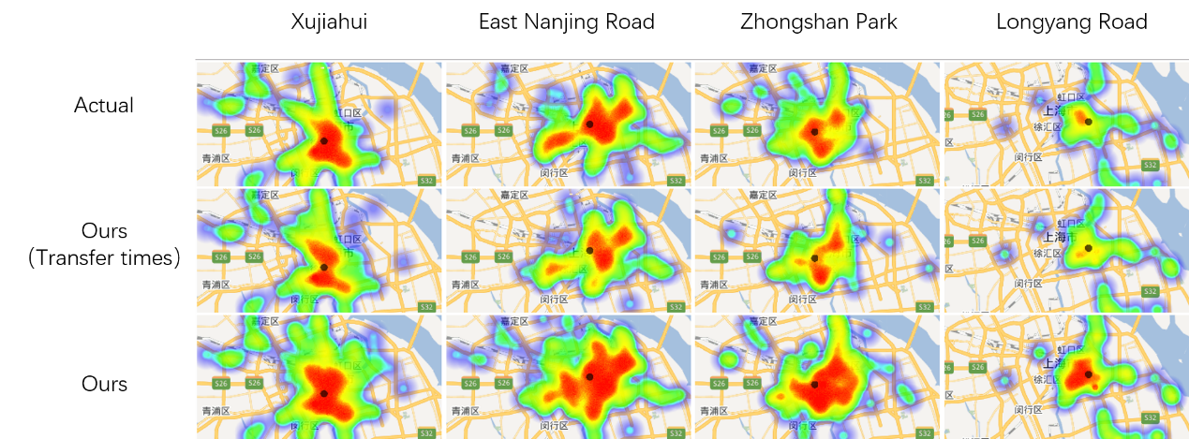

图10。本文提出模型与真实值的对比。

我们可以很清晰的看到，加入换线次数之后，魅力值预期过大（阻力值预期过小）的情况有所解决，和真实值相似程度更加明显。

而以位置为核心计算的误差如图11所示：

图11。本文的两种模型与HuffModel客观指数调节模型误差对比。图中可以看到我们的模型相对来说误差更小，经过换线次数调节之后的误差较为调节时准确程度有所提高。可以有效的说明我们模型和其余模型相比更加有优势。

**6.2.2模型有效性验证**

**6.2.3零售商圈前景预测**

## 6.3零售商店选址效果评估

我们与专家和业务经理进行了案例研究，他们都熟悉了我们设计的一些部分。

**5.2.1有效性评估**

此外，我们通过定量研究优化了客户流量模型。

我们使用二十二天（16个工作日和6个假期）公共交通数据优化模型，然后再使用额外的九天（工作日六，假期三）数据来测试优化的有效性。比较结果如图11所示（A-I在4.1.2中一致），部分业务细节如表1所示。

从结果可以看出，我们的优化模型基本上能够实现客户流量预测任务，虽然有一些偏差。我们可以看到商业区D，E和H有更大的错误。在商业D区，专家认为，结果是由于地理位置独特，该区位于大学城附近。由于这里的学生人数远远大于其他地区，大学生更倾向于使用个人运输（自行车，步行），导致偏差。此外，另一个可能的原因是地理位置偏远，没有公共交通工具的客户将选择个人交通（汽车）。这种猜测也反映在另外两个偏远的商业区A和B。

如表1所示。关于商业区的属性描述。购物中心的数量只包括一个购物中心，距离市中心的距离以旅行时间（分钟）为代表。

|  |  |  |  |  |  |  |  |  |  |
| --- | --- | --- | --- | --- | --- | --- | --- | --- | --- |
| District | A | B | C | D | E | F | G | H | I |
| NumberofMalls | 4 | 4 | 9 | 7 | 12 | 11 | 9 | 3 | 3 |
| DistancetoCentre | 24 | 33 | 14 | 37 | 5 | 11 | 6 | 21 | 16 |

商业区E的游客数量太多，使用公共交通工具的情况很复杂，到目前为止，我们还没有一个很好的解决方案。对于商业区H，主要结果是由于公共交通工具太多，因为使用公共交通工具的时间不确定。

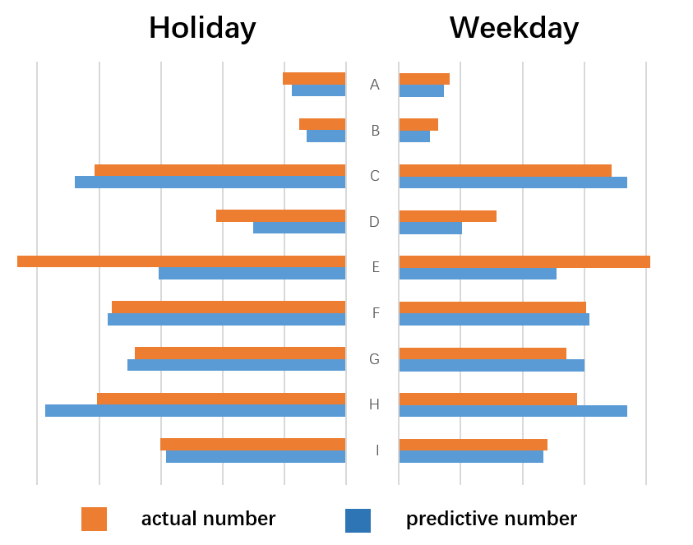

图11。实际和预期数字在平日和节假日的比较。

同时，专家给出可能的情况：（1）越接近市中心，越准确，（2）节假日的准确度高于工作日（3）商业区内的商场越多，更准确。因此，我们从三个角度分析结果。我们的结果如图12所示。

结果按商业区的商场数量和距离市中心的距离进行排序。很明显，这是一个假期和准确性之间没有明显的相关性，商场的数量和到市中心的距离显示了一个明确的模式。当然，这不包括商业区E，因为我们的学习非常特别。

对于这些结果，专家认为，越靠近市中心，商业区辐射范围越广，由于城市交通拥堵，更多的人倾向于选择公共交通工具作为购物方式。离市中心越远，越多的客户选择自行出行，从而导致偏差。商场数量对预测结果有影响，其中显示了一个明确的梯子。更多的商场意味着更大的吸引力[45]，所以结果会很稳定，而其他吸引客户最依赖广告。但是，不管假期是否对结果没有明显的影响，我们预计下一步工作会发现一些新的规定。

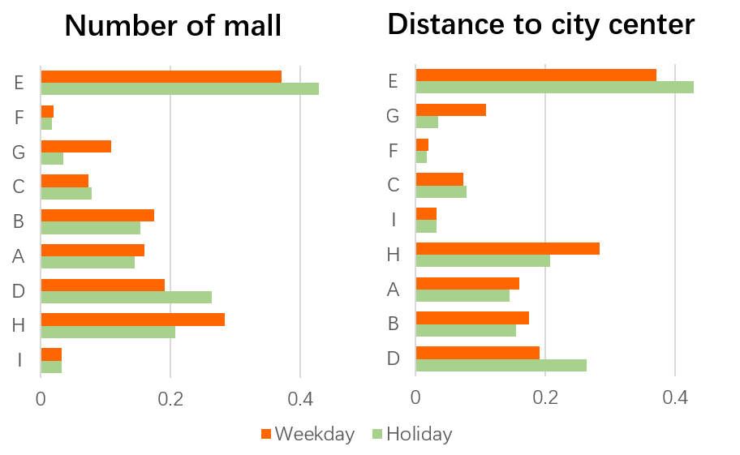

图12根据商场数量和距市中心的不同，每个商业区提供平日和假期的平均错误的比较。

**5.2.2解决方案比较**

由于结果的准确性难以确定，我们以下列方式进行研究：首先根据专家的讨论输入预期值;然后向业务经理提供结果;最后，通过反馈验证我们的工作。

我们进入了50万日元的利润，70万元的利润，其中包括劳动力成本，租金，成本等，利润成本是税前利润。两者都在一个月内。我们得到十个解决方案（图8A），在徐家汇有四个，新虹桥两个，另一个在另一个。我们可以看到具体位置（图10b）和解决方案的排名（图8C）。

我们把结果交给业务经理，他给了我们一些有用的建议。他认为，除了徐家汇的四大解决方案外，我们的解决方案是相当可行的。他提到，由于徐家汇区规模很大，已有几家门店。因此，除了同类商品外，同类商品的竞争也非常激烈。因此，一家新店的风险较高，利润低于预期。

他建议我们考虑相同品牌的密度，例如，两个相邻的耐克店将大大影响利润。他还建议我们重点关注中环的一个范围（一条划分城市的道路）。因为他认为，距离中心一定距离有更大的发展潜力。

他还建议我们加入对纯利润的分析，因为它可以使系统更加清晰。

## 6.4本章小结

本章中我们主要进行了三项工作的案例研究和用户调查。首先，我与城市交通研究者交流，进行了两项关于交通流以及人群行为的案例分析；其次，对于商圈吸引力模型，本文进行了不同模型的计算结果对比以及用户调查；最后邀请不同领域人员使用本文设计的可视化系统，并进行案例分析。

# 第七章总结和展望

## 7.1 总结

关于交通、人流以及商圈的研究具有很大的实际意义，能够很好地为政府和企业的决策提供帮助。本文从交通数据入手，进行了人群与聚集地的分析，用以辅助零售企业决策，像对群体有目的性的进行零售商铺的规划。同时对商圈吸引力模型进行分析与验证，并根据统计分析与机器学习的方式提炼出相关影响因素，并根据学习出的影响因子进行模型计算。我们的计算结果通过可视化图表的形式展示，同时我们提出了以地区（人）为核心的商圈辐射范围划分方式，与普遍的以商圈为核心的商圈辐射范围划分方式相比，能够有效的解决数据采集不完全的问题。同时以概率为划分标准更能够表示出不同商圈对顾客的吸引程度。

同时本文发现，在大型城市商圈的研究中，是否换线对顾客选择商圈的影响很大，即使时间成本相同。在本文中，为了方式过拟合的发生，在模型中我们只是用了六个变量，但是这六个变量足够进行商圈吸引力的研究和辐射范围的划分。除此之外，在6.2的研究中，我们认为，本文的研究能够很有效的对城市商圈规划进行预测，为城市规划者提供帮助，同时为零售企业决策者定向销售提供很好的指导。

在本文最后一项研究中，设计并实现了零售商店选址的可视化系统。系统中提供了交互式的查询方式，通过商业影响力视图、统计分析视图、选址推荐视图和可视比较视图为选址工作提供直观的分析与展示。

## 7.2未来的研究工作

我们的工作还有一些不全面和尚未解决的地方，例如在进行人群行为分析时，我们主要使用了轨道交通数据，尽管其占公共交通的60%左右，但是还有很大比例的人群使用公交车作为出行工具，因此会造成误差。在商圈吸引力模型的研究中，由于商业面积、商圈等级等静态因素是由官方网站提供，更新缓慢，因此会有一些数据滞后，造成了计算结果的误差。在商圈辐射范围的研究中，我们以人为中心计算了选择商圈的概率，这样做能够使，模型计算结果很好的符合实际情况，但是因为人群分布不均衡，可能会在一定程度上不能符合实际情况。但是我们的模型是根据概率值进行的设计与构建，在以人数划分辐射范围时会有所偏差。最后，本文设计的可视化系统只能够基于现有的商圈和商场进行选址推荐，在和多位公司经理讨论之后，我们认为需要提供在建商场的推荐。因此未来的研究工作主要应该在以下三方面：1）融合公交车数据、出租车数据以及轨道交通数据进行人群行为分析；2）进一步优化模型，使其能够适用于以人数为核心的商圈引力计算；以及3）提供包含未来商圈的零售商店选址推荐可视化系统。

**参考文献**

1. Liu H, Gao Y, Lu L, et al. Visual analysis of route diversity[C]//Proceedings of IEEE Conference on Visual Analytics Science and Technology. Los Alamitos: IEEE Computer Society Press, 2011: 171-180.
2. Von L T, Brodkorb F, Roskosch P, et al. MobilityGraphs: Visual Analysis of Mass Mobility Dynamics via Spatio-Temporal Graphs and Clustering. [J]. IEEE Transactions on Visualization & Computer Graphics, 2016, 22(1):11.
3. Rinzivillo S, Pedreschi D, Nanni M, et al. Visually Driven Analysis of Movement Data by Progressive Clustering[J]. Information Visualization, 2008, 7(3):225-239.
4. Zhu X, Guo D. Mapping Large Spatial Flow Data with Hierarchical Clustering [J]. Transactions in Gis, 2014, 18(3):421-435.
5. Tominski C, Schumann H, Andrienko G, et al. Stacking-Based Visualization of Trajectory Attribute Data[J]. IEEE Transactions on Visualization & Computer Graphics, 2012, 18(12):2565.
6. Crnovrsanin T, Muelder C, Correa C, et al. Proximity-based visualization of movement trace data[C]// Proceedings of IEEE Symposium on Visual Analytics Science and Technology. IEEE, 2009:11-18.
7. Andrienko G L, Andrienko N V, Dykes J, et al. Geovisualization of dynamics, movement and change: key issues and developing approaches in visualization research[J]. Information Visualization, 2008, 7(3):173-180.
8. Guo H, Wang Z, Yu B, et al. TripVista: Triple Perspective Visual Trajectory Analytics and its application on microscopic traffic data at a road intersection[C]// Proceedings of IEEE Pacific Visualization Symposium. IEEE Computer Society, 2011:163-170.
9. Havre S, Hetzler E, Whitney P, et al. ThemeRiver: Visualizing Thematic Changes in Large Document Collections[J]. IEEE Transactions on Visualization & Computer Graphics, 2002, 8(1):9-20.
10. Pu J, Liu S, Ding Y, et al. T-Watcher: A New Visual Analytic System for Effective Traffic Surveillance[C]// Proceedings of IEEE International Conference on Mobile Data Management. IEEE Computer Society, 2013:127-136.
11. Hurter C, Tissoires B, Conversy S, et al. FromDaDy: Spreading Aircraft Trajectories Across Views to Support Iterative Queries[M]. IEEE Educational Activities Department, 2009.
12. Krüger R, Thom D, Wörner M, et al. TrajectoryLenses – A Set-based Filtering and Exploration Technique for Long-term Trajectory Data[J]. Computer Graphics Forum, 2013, 32(3pt4):451–460.
13. Zeng W, Fu C W, Arisona S M, et al. Visualizing Mobility of Public Transportation System.[J]. IEEE Transactions on Visualization & Computer Graphics, 2014, 20(12):1833.
14. Le M K, Bhaskar A, Chung E. Passenger Segmentation Using Smart Card Data[J]. IEEE Transactions on Intelligent Transportation Systems, 2015, 16(3):1537-1548.
15. Ma Y, Lin T, Cao Z, et al. Mobility Viewer: An Eulerian Approach for Studying Urban Crowd Flow[J]. IEEE Transactions on Intelligent Transportation Systems, 2016, 17(9):2627-2636.
16. Yang X, Zhao Z, Lu S. Exploring Spatial-Temporal Patterns of Urban Human Mobility Hotspots[J]. Sustainability, 2016, 8(7):674.
17. Dennis C, Marsland D, Cockett T. Central place practice: shopping center attractiveness measures, hinterland boundaries and the UK retail hierarchy ☆ [J]. Journal of Retailing & Consumer Services, 2002, 9(4):185-199.
18. Wahlberg O. Small town center attractiveness: evidence from Sweden [J]. International Journal of Retail & Distribution Management, 2016, 44(4):465-488.
19. Yao Lizhen, Yue Yang. Factor analysis of shopping center attractiveness based on principal component logistic model [J]. Journal of Geo-Information Science, 2016.
20. Singla V, Rai H. Investigating the effects of retail agglomeration choice behavior on store attractiveness [J]. Journal of Marketing Analytics, 2016:1-17.
21. Reilly T. Reilly's rules for value-added selling [J]. Official Board Markets, 2006.
22. Honda M, Ushizawa K. Quantitative geographic study of buying behavior: Huff's model and its parameter estimation [J]. Sanno College Bulletin Department of Management & Informatics, 1982, 2:81-104.
23. Lin X R, Pan H X. The effects of the integration of metro station and mega-multi-mall on consumers’ activities: a case study of Shanghai[J]. Transportation Research Procedia, 2017, 25:2578-2586.
24. Weimer J A. The Role of Marketing in Business Attraction for Neighborhood Business Districts: Case Study Research and Applied Findings[J]. 2011.
25. Goel R, Tiwari G. Access–egress and other travel characteristics of metro users in Delhi and its satellite cities[J]. Iatss Research, 2016, 39(2):164-172.
26. Andrienko G, Andrienko N, Chen W, et al. Visual Analytics of Mobility and Transportation: State of the Art and Further Research Directions[J]. IEEE Transactions on Intelligent Transportation Systems, 2017, PP(99):1-18.
27. Xiong W, Zhang M. Distribution Research of Survival Road for Local Retail Businesses in Relatively Backward Areas - A Case Study on Luoyang Dazhang[J]. Advanced Materials Research, 2014, 989-994:5090-5093.
28. Rüscher M. Business Improvement Districts - An Approach for Retail-Area Revitalization in American Downtowns[J]. Neurus Papers, 2005.
29. D. Bartram. Comprehending spatial information: The relative efficiency of different methods of presenting information about bus routes. Journal of Applied Psychology, 65(1):103–110, 1980.
30. T. Meilinger, C. Holscher, S. J. B ¨ uchner, and M. Br ¨ osamle. How much ¨ information do you need? Schematic maps in wayfinding and self localisation. In Spatial Cognition V Reasoning, Action, Interaction, pages 381–400. Springer, 2007.
31. G. Andrienko, N. Andrienko, J. Dykes, S. I. Fabrikant, and M. Wachowicz. Geovisualization of dynamics, movement and change: key issues and developing approaches in visualization research. Information Visualization, 7(3):173–180, 2008.
32. N. Andrienko and G. Andrienko. Visual analytics of movement: An overview of methods, tools and procedures. Information Visualization, 12(1):3–24, 2013.
33. C. Zhong, T. Wang, W. Zeng, and S. Muller Arisona. Spatiotemporal ¨ visualisation: A survey and outlook. In Digital Urban Modeling and Simulation, pages 299–317. Springer, 2012.
34. T. Goncalves, A. P. Afonso, and B. Martins. Visual analysis of mobility data. In IEEE 14th International Conference on Mobile Data Management (MDM), volume 2, pages 7–10, 2013.
35. D. Archambault, T. Munzner, and D. Auber. TugGraph: Path-preserving hierarchies for browsing proximity and paths in graphs. In IEEE Pacific Visualization Symposium, pages 113–120, 2009.
36. Z. Wang, M. Lu, X. Yuan, J. Zhang, and H. v. d. Wetering. Visual traffic jam analysis based on trajectory data. IEEE Transactions on Visualization and Computer Graphics, 19(12):2159–2168, 2013.
37. N. Ferreira, J. Poco, H. T. Vo, J. Freire, and C. T. Silva. Visual exploration of big spatio-temporal urban data: A study of New York City taxi trips. IEEE Transactions on Visualization and Computer Graphics, 19(12):2149–2158, 2013.
38. W. Zeng, C.-W. Fu, S. Muller Arisona, and H. Qu. Visualizing inter- ¨ change patterns in massive movement data. Computer Graphics Forum, 32(3pt3):271–280, 2013.
39. Bao J, Zheng Y, Mokbel M F. Location-based and preference-aware recommendation using sparse geo-social networking data[C]// International Conference on Advances in Geographic Information Systems. 2012:199-208.
40. U. Feige. A threshold of inn for approximating set cover. Journal of the ACM (JACM), 45(4):634–652, 1998.
41. Branikas I, Hong H G, Xu J. Location Choice, Portfolio Choice [J]. Social Science Electronic Publishing, 2017.
42. Song Y, Jin E, Kim I. Evaluation of elderly mobility based on transit card data in seoul [j]. Promet-Traffic & Transportation, 2014, 26(4).
43. Collins C, Carpendale S. VisLink: revealing relationships amongst Visualizations [J]. IEEE Transactions on Visualization & Computer Graphics, 2007, 13(6):1192.
44. Borowski K, Soh J, Sensen C W. Visual comparison of multiple gene expression datasets in a genomic context [J]. Journal of Integrative Bioinformatics, 2016, 5(2):94-103.
45. Kim M C, Zhu Y, Chen C. How are they different? A quantitative domain comparison of information visualization and data visualization (2000–2014) [J]. Scientometrics, 2016, 107(1):123-165.
46. Liu D, Di W, Li Y, et al. SmartAdP: Visual analytics of large-scale taxi trajectories for selecting billboard locations [J]. IEEE Transactions on Visualization & Computer Graphics, 2016:1-1.
47. C. Shi, Y. Wu, S. Liu, H. Zhou, and H. Qu. LoyalTracker: visualizing loyalty dynamics in search engines. IEEE TVCG, 20(12):1733–1742, 2014.
48. Y. Wu, F. Wei, S. Liu, N. Au, W. Cui, H. Zhou, and H. Qu. OpinionSeer: interactive visualization of hotel customer feedback. IEEE TVCG, 16(6):1109–1118, 2010.
49. Koleva, Vyara. Interactive visualization of the building of university of economics – varna via 3D modeling [J]. Digital Presentation & Preservation of Cultural & Scientific Heritage, 2013, 263-266(III):8.
50. Khakzar K, Blum R, Kohlhammer J, et al. Interactive product visualization for an In-Store sales support system for the clothing retail [C]. Human Interface and the Management of Information. Methods, Techniques and TOOLS in Information Design, Symposium on Human Interface 2007, Held As. 2007:307-316.
51. Yaeli A, Bak P, Feigenblat G. Understanding customer behavior using indoor location analysis and visualization[J]. Ibm Journal of Research & Development, 2014, 58(5/6):3:1-3:12.
52. Nesbitt K V, Barrass S, Stephen Barrass@csiro. Evaluation of a multimodal sinification and visualization of depth of market stock Data [C]// R. Nakatsu and H. Kawahara. 2002:2--5.
53. Macer T. Data visualization in market research [J]. Research World, 2014, 2014(47):10–19.
54. Kuang Y, Liang Z, Lei Y. Scientometrics research on spatial economics based on information visualization [J]. Science & Technology Management Research, 2012.
55. Ye M, Yin P, Lee W C. Location recommendation for location-based social networks[C]// ACM Sigspatial International Symposium on Advances in Geographic Information Systems, Acm-Gis 2010, November 3-5, 2010, San Jose, Ca, Usa, Proceedings. DBLP, 2010:458-461.
56. Pryke A, Mostaghim S, Nazemi A. Heatmap visualization of population based multi objective algorithms[C]// International Conference on Evolutionary Multi-Criterion Optimization. Springer-Verlag, 2007:361-375.
57. Hashimoto Y, Matsushita R. Heat map scope technique for stacked Time-series data visualization[C]// International Conference on Information Visualization. IEEE, 2012:270-273.
58. Shibahara N. Realtime Panoramic Mobile Streaming Application for Assisting Visualization to Remote Person [J]. 2015.

# 致谢

光阴荏苒，岁月如歌，转眼间我的硕士研究生生活即将结束，毕业论文的写作也已接近尾声。回想起丽娃河畔、理科大楼内三年的学习生活，真的是浮想联翩，感慨万千！

首先，感谢母校华师大给我提供了优质的学习环境，给了我更高、更新的起点，让我有了丰富的知识储备，使我更加从容自信地面对人生的挑战！

其次，感谢我的导师王长波教授，以及张康、殷红等老师，特别是对我支持和帮助最多的王长波老师！在我三年的学习生活中他给予我无微不至的学业指导和生活关照。在科研方面，老师结合我的兴趣帮我有针对性地制定学习计划和研究计划，认真教导我怎么做研究，每周定期和我一起交流，帮我理清学习思路、排除学习障碍。在生活方面，老师时常帮助我解决生活中的疑惑和困难，同时又组织实验室同学一起交流，增进了师生及同学之间的友谊。在我写作论文时，无论是开题还是写作过程中，老师都给予了认真指导，同时给我的论文提出了许多建设性的意见，在这个过程中，我学会了如何去发现问题、分析问题和解决问题。在跟随老师学习的这段时间里，老师渊博的知识、严谨的治学态度和忘我的工作精神一直深深地感染着我，大大激发了我的学习及生活热情，使我受益终生。在此，我衷心地感谢老师，谢谢您对我的谆谆教诲和悉心照顾！

再次，感谢刘玉华、叶鹏、孟宇、孔凡龙、张成海、张霞、王超、李晨等师兄师姐们；感谢感谢王秋丹、孙凯、田浩、张泰滺、阮骥鸣以及我所有的师弟师妹们！三年的时间，你们一直在帮助我、陪伴我，为我排除学习上的困扰，增添生活中的乐趣，让我在实验室享受到了家庭的温暖，感受到了兄弟姐妹般的浓厚情谊，真诚地感谢你们的陪伴！

然后，我要特别感谢我的父母以及一直关心我的亲人们，感谢您们多年的陪伴和教导，感谢您们带给我的温暖和关怀，在前进的道路上您们无私奉献、无怨无悔地在生活上为我遮风挡雨，学业上为我指明方向！感谢您们教会了我做人做事，感谢您们培养我长大成才。

今后的学习、工作、生活中我会不断努力，奋发向上，再接再厉，再创辉煌！充分利用自己所学的专业知识，回馈祖国，回馈社会，为祖国的繁荣富强做贡献，为母校华师大增光添彩！

最后衷心感谢各位在百忙之中抽出时间为我审阅论文并提出宝贵建议的评审老师和专家们。

# 研究生期间科研成果

[1]LiJ,LiuY,WangC.Evaluationofgraphlayoutmethodsbasedonvisualperception[C]//ProceedingsoftheTenthIndianConferenceonComputerVision,GraphicsandImageProcessing.ACM,2016:90.

[2]CavelanA,LiJ,RobertY,etal.WhenAmdahlMeetsYoung/Daly[C]//IEEEInternationalConferenceonCLUSTERComputing.IEEE,2016:203-212.

[3]李佳凡.基于视觉感知的图布局评估方法：中国，201610959140.0.